NGÂN HÀNG CÂU HỎI HÓA HỌC 12 – CHƯƠNG 4: POLYMER
PHÂN LOẠI THEO DẠNG THỨC & MỨC ĐỘ NHẬN THỨC (BIẾT – HIỂU – VẬN DỤNG) PHỤC VỤ RA ĐỀ THEO MA TRẬN
(BẢN HỌC SINH — ĐỀ GỐC PHÂN LOẠI THEO MỨC ĐỘ NHẬN THỨC)
Chủ đề / Bài học | Dạng thức | Biết (NB) | Hiểu (TH) | Vận dụng (VD) | Tổng số câu | Phạm vi câu
Đại cương về Polymer | Phần I (TN 4 lựa chọn) | 51 | 14 | 0 | 65 câu | Câu 1 – 161
Vật liệu Polymer | Phần I (TN 4 lựa chọn) | 61 | 13 | 10 | 84 câu | Câu 21 – 233
Đại cương về Polymer | Phần II (Đúng / Sai) | 0 câu (9 ý) | 8 câu (20 ý) | 0 câu (3 ý) | 8 câu | Câu 75 – 165
Vật liệu Polymer | Phần II (Đúng / Sai) | 3 câu (34 ý) | 30 câu (94 ý) | 6 câu (28 ý) | 39 câu | Câu 77 – 242
Đại cương về Polymer | Phần III (Trả lời ngắn) | 22 | 9 | 0 | 31 câu | Câu 109 – 189
Vật liệu Polymer | Phần III (Trả lời ngắn) | 9 | 14 | 6 | 29 câu | Câu 116 – 256
TỔNG CỘNG TOÀN CHƯƠNG | 3 Phần (I, II, III) | 146 câu | 88 câu | 22 câu | 256 câu | Câu 1 – 256

Trắc nghiệm nhiều phương án lựa chọn
♦ MỨC ĐỘ BIẾT
ĐẠI CƯƠNG VỀ POLYMER
Câu 1. [C4-P1-NB-001 | Biết – Đại cương về Polymer] [Sở Cần Thơ - 2026] “Polymer là những hợp chất có phân tử khối …(1)… do nhiều đơn vị nhỏ (còn gọi là …(2)…) liên kết với nhau tạo nên”. Nội dung phù hợp trong chỗ trống (1) và (2) lần lượt là
A. lớn và mắt xích. B. trung bình và monomer.
C. trung bình và mắt xích. D. lớn và monomer.
Câu 2. [C4-P1-NB-002 | Biết – Đại cương về Polymer] [Sở Thái Nguyên – 2026 – Lần 2] Tên gọi của polymer có công thức cho dưới đây là: (−CH₂−CH₂−)_{n}
A. poly(vinyl chloride). B. polystyrene.
C. poly(methyl methacrylate). D. polyethylene.
Câu 3. [C4-P1-NB-003 | Biết – Đại cương về Polymer] [Hội HH Nghệ An – 2026 – Lần 2] Kí hiệu số 6 dưới các hộp xốp, ly nhựa dùng một lần biểu thị như hình sau:
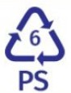
PS là kí hiệu của polymer nào sau đây?
A. Polyethylene. B. Poly(vinyl chloride). C. Polypropylene. D. Polystyrene.
Câu 4. [C4-P1-NB-004 | Biết – Đại cương về Polymer] [Chuyên Lê Khiết QN – 2026 – Lần 1] Hình dưới đây là ký hiệu của 6 polymer nhiệt dẻo phổ biến có thể tái chế:
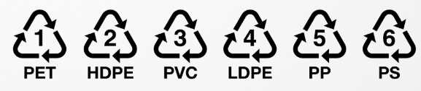
Các ký hiệu này thường được in trên bao bì, vỏ hộp, đồ dùng,… để giúp nhận biết vật liệu polymer cũng như thuận lợi cho việc thu gom, tái chế. Polymer có ký hiệu số (5) được điều chế bằng phản ứng trùng hợp monomer nào dưới đây?
A. CH₂=CH-CH₃. B. CH₂=CH-C₆H₅. C. CH₂=CH₂. D. CH₂=CH-Cl.
Câu 5. [C4-P1-NB-005 | Biết – Đại cương về Polymer] [Sở Lạng Sơn – 2026 – Lần 1] Hình dưới đây là ký hiệu của 6 polymer nhiệt dẻo phổ biến có thể tái chế:
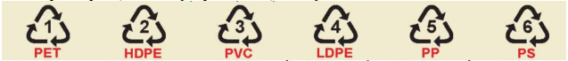
Các ký hiệu này thường được in trên bao bì, vỏ hộp, đồ dùng... để giúp nhận biết vật liệu polymer cũng như thuận lợi cho việc thu gom, tái chế. Polymer có ký hiệu số 5 được điều chế bằng phản ứng trùng hợp monomer nào dưới đây?
A. CH₂=CHCl. B. CH₃CH=CH₂. C. CH₂=CHCN. D. CH₂=CH₂.
Câu 6. [C4-P1-NB-006 | Biết – Đại cương về Polymer] [Chuyên Thái Nguyên – 2026 – Lần 3] Trong đời sống, teflon được dùng để tráng tạo lớp chống dính cho chảo, nồi, khuôn nướng giúp cho thức ăn không bám, dễ vệ sinh. Công thức nào sau đây là của teflon?
A. 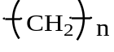. B. 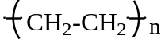. C. 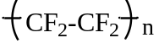. D. 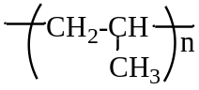.
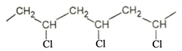
Câu 7.[C4-P1-NB-007 | Biết – Đại cương về Polymer] [Chuyên Trần Đại Nghĩa – 2026] Cho cấu tạo của một đoạn mạch trong polymer như hình sau:
Tên monomer tương ứng tạo polymer này là
A. ethyl chloride. B. vinyl chloride.
C. propyl chloride. D. butyl chloride.
Câu 8. [C4-P1-NB-008 | Biết – Đại cương về Polymer] [Cụm 9 sở Hà Nội – 2026 – Lần 2] Polymer nào sau đây trong thành phần hoá học chỉ có hai nguyên tố carbon và hydrogen?
A. Poly(methyl methacrylate). B. Poly(phenol formaldehyde).
C. Polystyrene. D. Poly(vinyl chloride).
Câu 9. [C4-P1-NB-009 | Biết – Đại cương về Polymer] [QG.26] Polypropylene được điều chế bằng phản ứng trùng hợp chất nào sau đây?
A. CH₂=CH₂. B. CH₂=CH–Cl. C. CH₂=CH–CH₃. D. CH₃–CH₂–Cl.
Câu 10. [C4-P1-NB-010 | Biết – Đại cương về Polymer] [QG.26] Poly(vinyl chloride) được điều chế bằng phản ứng trùng hợp chất nào sau đây?
A. CH₂=CH₂. B. CH₂=CH–Cl. C. CH₂=CH–CH₃. D. CH₃–CH₂–Cl.
Câu 11. [C4-P1-NB-011 | Biết – Đại cương về Polymer] [Chuyên Lê Quý Đôn HCM – 2026 – Lần 1] Chất nào sau đây không có khả năng tham gia phản ứng trùng hợp?
A. Toluene. B. Styrene. C. Propene. D. Isoprene.
Câu 12. [C4-P1-NB-012 | Biết – Đại cương về Polymer] [THPT Việt Yên số 1 BN - 2026] Monomer được dùng để điều chế polypropylene (PP) là
A. CH₂=CH−CH₂−CH₂. B. CH₂=CH−CH₃. C. CH≡CH. D. CH₂=CH₂.
Câu 13. [C4-P1-NB-013 | Biết – Đại cương về Polymer] [Sở Ninh Bình – 2026 – Lần 3] Poly(vinyl chloride) được điều chế bằng phản ứng trùng hợp monomer nào dưới đây?
A. CH₂ = CCl – CH=CH₂. B. CH₂ = CH – CH₃.
C. Ch₂ = CH₂. D. CH₂ = CH – Cl.
Câu 14. [C4-P1-NB-014 | Biết – Đại cương về Polymer] [Hội HHNA – 2026 – Lần 3] Poly(methyl methacrylate) được điều chế từ phản ứng trùng hợp chất nào sau đây?
A. CH₂=CH−COO−CH₃. B. CH₂=CH−COOH.
C. CH₂=C(CH₃)−COO−CH₃. D. CH₂=C(CH₃)−COOH.
Câu 15. [C4-P1-NB-015 | Biết – Đại cương về Polymer] [THPT Việt Yên số 1 BN - 2026] Cho các polymer sau:
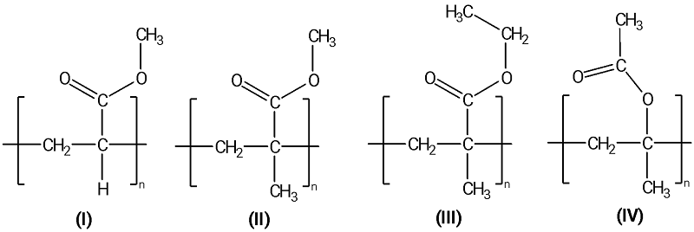
Polymer được điều chế bằng phản ứng trùng hợp methyl acrylate là
A. (II). B. (IV). C. (III). D. (I).
Câu 16. [C4-P1-NB-016 | Biết – Đại cương về Polymer] [Cụm 9 sở Hà Nội – 2026 – Lần 2] Polymer X có tính dai, bền, mềm mại, óng mượt, ít thấm nước, giặt mau khô. Polymer X dùng để dệt vải may mặc, vải lót săm lốp xe, dệt bít tất, bện làm dây cáp, dây dù, đan lưới,… Cấu tạo một đoạn mạch polymer X như hình bên:
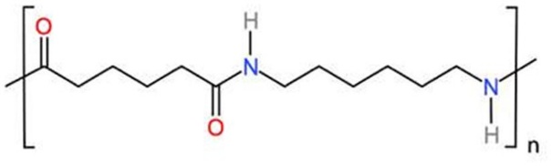
Tên gọi của polymer X là:
A. Poly(methyl methacrylate). B. Tơ nylon−6.
C. Poly(vinyl chloride). D. Tơ nylon−6,6.
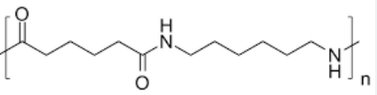
Câu 17. [C4-P1-NB-017 | Biết – Đại cương về Polymer] [Sở Bắc Ninh – 2026 – Lần 1] Polymer X có tính dai, bền, mềm mại, óng mượt, ít thấm nước, giặt mau khô. Polymer X dùng để dệt vải may mặc, vải lót săm lốp xe, dệt bít tất, bện làm dây cáp, dây dù, đan lưới,... Cấu tạo một đoạn mạch polymer X như hình bên:
Tên gọi của polymer X là
A. poly(methyl methacrylate). B. poly(vinyl chloride).
C. tơ nylon-6,6. D. tơ nylon-6.
Câu 18. [C4-P1-NB-018 | Biết – Đại cương về Polymer] [Liên trường Hải Phòng – 2026 – Lần 2] Thủy tinh hữu cơ là một loại polymer có độ bền cao, trong suốt và dễ gia công, được dùng để chế tạo thủy tinh thể nhân tạo (IOL) cho bệnh nhân đục thủy tinh thể; làm xi măng xương để cố định các khớp nhân tạo hoặc trám các khoảng trống trong xương; làm cửa sổ máy bay, kính chắn gió của trực thăng và vòm kính của máy bay chiến đấu. Thuỷ tinh hữu cơ được sản xuất từ polymer X có công thức sau:
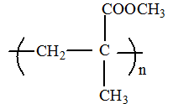
Tên gọi của polymer X là
A. poly(metyl metacrylate). B. poly(vinyl chloride).
C. polyethylene. D. polystyrene.
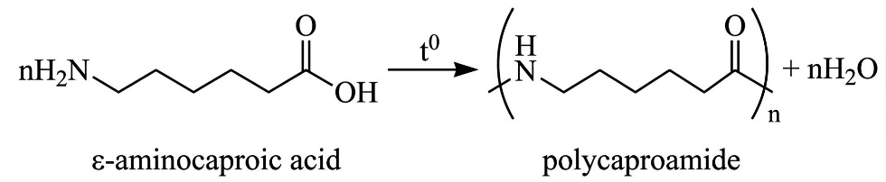
Câu 19. [C4-P1-NB-019 | Biết – Đại cương về Polymer] [Chuyên Lê Quý Đôn HCM - 2026] Polycaproamide được tổng hợp theo phản ứng sau:
Polycaproamide được điều chế bằng phản ứng
A. trùng hợp. B. phân hủy. C. trùng ngưng. D. thế.
Câu 20. [C4-P1-NB-020 | Biết – Đại cương về Polymer] [THPT Hậu Lộc 1 TH – 2026 – Lần 2] Phản ứng của cellulose với hỗn hợp HNO₃ đặc và H₂SO₄ đặc, tạo thành cellulose trinitrate thuộc loại phản ứng
A. cắt mạch polymer. B. giữ nguyên mạch polymer.
C. tổng hợp polymer. D. tăng mạch polymer.
----------------------------------------------------------------------------------------------------------------------------
VẬT LIỆU POLYMER
Câu 21. [C4-P1-NB-021 | Biết – Vật liệu Polymer] [Sở Lạng Sơn – 2026] PE là một polymer thông dụng được dùng làm màng bọc thực phẩm, túi nylon, bao gói, chai lọ đựng hoá mĩ phẩm,... PE được điều chế từ monomer nào sau đây?
A. Ethylene. B. Vinyl chloride. C. Styrene. D. Propylene.
Câu 22. [C4-P1-NB-022 | Biết – Vật liệu Polymer] [Sở Đà Nẵng – 2026] PE là loại nhựa phổ biến, được ứng dụng để sản xuất túi nylon, bao gói, màng bọc thực phẩm, chai lọ, đồ chơi trẻ em, … Cấu tạo của một mắt xích nhựa PE là
A. –CH₂–CH(CH₃)–. B. –CH₂–CHCl–. C. –CH₂–CH₂–. D. –C₆H₁₀O₅–.
Câu 23. [C4-P1-NB-023 | Biết – Vật liệu Polymer] [THPT Yên Định 1 – 2026 – Lần 1] LDPE (Polyethylene) là một chất dẻo dễ tạo màng, có tính dai bền nên được sử dụng làm túi nylon, màng bọc, bao gói thực phẩm. LDPE được tổng hợp từ monomer nào sau đây?
A. CH₂=CHC₆H₅. B. CH₂=CHCl. C. CH₂ = CH – CH₃. D. CH₂=CH₂.
Câu 24. [C4-P1-NB-024 | Biết – Vật liệu Polymer] [Sở Quảng Ninh – 2026 – Lần 1] Polypropylene (PP) là chất dẻo thường được sử dụng để sản xuất các sản phẩm thiết bị y tế, đồ gia dụng,... PP được tổng hợp từ monomer nào sau đây?
A. CH₃-CH=CH₂. B. CH₂=CH₂. C. CH₂=CH-CN. D. C₆H₅OH và HCHO.
Câu 25. [C4-P1-NB-025 | Biết – Vật liệu Polymer] [Sở Hà Nội – 2026 – Lần 1] Polypropylene (PP) là một polymer nhiệt déo, được dùng làm hộp đựng thực phẩm, bao gói, ống nước, … PP được điều chế từ monomer nào sau đây?
A. Propylene. B. Styrene. C. Ethylene. D. Vinyl chloride.
Câu 26. [C4-P1-NB-026 | Biết – Vật liệu Polymer] [Sở Bắc Ninh – 2026 – Lần 3] PVC là chất rắn vô định hình, cách điện tốt, bền với acid, được dùng làm vật liệu cách điện, ống dẫn nước, vải che mưa,... PVC được tổng hợp trực tiếp từ monomer nào sau đây?
A. Propylene. B. Vinyl acetate. C. Vinyl chloride. D. Acrylonitrile.
Câu 27. [C4-P1-NB-027 | Biết – Vật liệu Polymer] [Sở An Giang – 2026] Monomer dùng để tổng hợp polymer làm chất dẻo PP (polypropylene) có thể được gọi tên là
A. propane. B. propene. C. propyne. D. propanoic.
Câu 28. [C4-P1-NB-028 | Biết – Vật liệu Polymer] [Sở Lâm Đồng – 2026] Polymer nào sau đây được dùng để sản xuất chất dẻo?
A. Polyacrylonitrile B. Polybuta−1,3−diene.
C. Polycaproamide. D. Poly(vinyl chloride).
Câu 29. [C4-P1-NB-029 | Biết – Vật liệu Polymer] [Cụm 15 Ninh Bình – 2026 – Lần 1] Polymer nào sau đây không được dùng làm chất dẻo?
A. Polystyrene. B. Poly(phenol formaldehyde).
C. Polyisoprene. D. Poly(methyl methacrylate).
Câu 30. [C4-P1-NB-030 | Biết – Vật liệu Polymer] [Sở Điện Biên - 2026] Trùng hợp chất nào sau đây thu được polyacrylonitrile dùng để sản xuất tơ nitron?
A. CH₂=CHCl. B. CH₂=CH₂. C. CH₂=CHCH₃. D. CH₂=CHCN.
Câu 31. [C4-P1-NB-031 | Biết – Vật liệu Polymer] [Sở Đồng Nai – 2026 – Lần 2] Tơ nylon-6,6 thuộc loại tơ nào sau đây?
A. Tơ bán tổng hợp. B. Tơ tổng hợp. C. Tơ thiên nhiên. D. To polyester.
Câu 32. [C4-P1-NB-032 | Biết – Vật liệu Polymer] [Sở Cà Mau – 2026] Cho polymer có cấu tạo như sau:
Polymer trên được dùng để sản xuất loại vật liệu polymer nào sau đây?
A. Tơ. B. Keo dán. C. Chất dẻo. D. Cao su.
Câu 33. [C4-P1-NB-033 | Biết – Vật liệu Polymer] [Chuyên PBC – 2026 – Lần 2] Polymer nào sau đây có cấu trúc mạch phân nhánh?
A. amylopectin. B. Cao su thiên nhiên. C. Polypropylene. D. Cellulose.
Câu 34. [C4-P1-NB-034 | Biết – Vật liệu Polymer] [Sở Đồng Nai – 2026 – Lần 1] Dựa vào nguồn gốc, các loại tơ được phân chia thành tơ tự nhiên, tơ tổng hợp và tơ bán tổng hợp (tơ nhân tạo). Trong các loại polymer dưới đây, chất nào thuộc loại tơ bán tổng hợp?
A. Tơ tằm. B. Tơ nitron. C. Tơ capron. D. Tơ visco.
Câu 35. [C4-P1-NB-035 | Biết – Vật liệu Polymer] [Chuyên Lê Quý Đôn HCM – 2026 – Lần 1] Tơ là những vật liệu polymer hình sợi dài và mảnh với độ bền nhất định. Sợi bông được lấy từ quả của cây bông thuộc loại tơ nào sau đây?
A. Tơ tự nhiên. B. Tơ bán tổng hợp. C. Tơ tổng hợp. D. Tơ hóa học.
Câu 36. [C4-P1-NB-036 | Biết – Vật liệu Polymer] [THPT Đông Thụy Anh – 2026 – Lần 1] Polymer nào sau đây không phải là polymer tổng hợp?
A. Nylon. B. Amylose. C. Teflon. D. Polypropylene.
Câu 37. [C4-P1-NB-037 | Biết – Vật liệu Polymer] [THPT Hoàng Diệu – SN – 2026 – Lần 2] Polymer nào sau đây thuộc loại polymer tổng hợp?
A. cao su buna. B. tinh bột. C. tơ tằm. D. cellulose.
Câu 38. [C4-P1-NB-038 | Biết – Vật liệu Polymer] [Chuyên Lê Hồng Phong HCM - 2026] Polymer (X) được dùng chế tạo ra loại cao su có tính đàn hồi chịu nhiệt, bền với dầu mỡ. (X) được điều chế theo sơ đồ phản ứng sau:
CH₂=CH–CH=CH₂ CH₂=CH–CHCl–CH₂Cl CH₂=CH–CCl=CH₂ (X)
Trong sơ đồ trên, chất (X) có tên là
A. polyisoprene. B. polybutadiene. C. poly(vinyl chloride). D. polychloroprene.
Câu 39. [C4-P1-NB-039 | Biết – Vật liệu Polymer] [Chuyên LTT, NBK ĐN – 2026 – Lần 3] Cao su buna – S có tính đàn hồi cao, dùng để sản xuất lốp xe, đệm lót, đế giày, vật liệu chống thấm, … Cao su buna – S được điều chế bằng cách cho buta-1,3-diene trùng hợp với chất nào sau đây?
A. Cao su thiên nhiên. B. Styrene (C₆H₅CH=CH₂).
C. Acrylonitrile (CH₂=CH-CN). D. Bột lưu huỳnh (S).
Câu 40. [C4-P1-NB-040 | Biết – Vật liệu Polymer] [Sở Sơn La – 2026 – Lần 2] Vật liệu composite là vật liệu được tổ hợp từ hai hay nhiều vật liệu khác nhau, tạo nên vật liệu mới có tính chất vượt trội so với các vật liệu ban đầu. Thành phần vật liệu composite gồm …(1)… (chủ yếu là polymer) và …(2)… được trộn vào để tăng tính chất cơ học cần thiết. Nội dung phù hợp trong chỗ trống (1), (2) là
A. vật liệu chính, vật liệu phụ. B. chất dẻo, chất đóng rắn.
C. vật liệu nền, vật liệu cốt. D. vật liệu cốt, vật liệu nền.
Câu 41. [C4-P1-NB-041 | Biết – Vật liệu Polymer] [Sở Đồng Nai – 2026 – Lần 2] Bản chất của sự kết dính của keo dán là
A. tạo ra lớp màng mỏng bám chắc vào hai bề mặt vật liệu.
B. biến đổi hoàn toàn thành phần hóa học của vật liệu.
C. làm nóng chảy hai vật liệu rồi kết dính lại.
D. phá hủy cấu trúc bề mặt của vật liệu.
♦ MỨC ĐỘ HIỂU
ĐẠI CƯƠNG VỀ POLYMER
Câu 42. [C4-P1-TH-042 | Hiểu – Đại cương về Polymer] [THPT Triệu Sơn 1 – 2026 – Lần 2] Polymer X được sử dụng trong sản xuất hộp xốp nhựa đựng thực phẩm, vỏ nhựa CD, DVD, đồ chơi trẻ em, máy vi tính, máy sấy tóc, thiết bị nhà bếp. Từ phổ khối lượng xác định được phân tử khối của monomer bằng 104. Tên của polymer X là
A. Polypropylene. B. Polystyrene. C. Polyethylene. D. Polybuta-1,3-diene.
Câu 43. [C4-P1-TH-043 | Hiểu – Đại cương về Polymer] [Sở Quảng Ninh – 2026 – Lần 1] Tính chất vật lí chung của polymer là
A. chất rắn, không bay hơi, dễ tan trong nước. B. chất lỏng, không màu, không tan trong nước.
C. chất lỏng, không màu, tan tốt trong nước. D. chất rắn, không bay hơi, không tan trong nước.
Câu 44. [C4-P1-TH-044 | Hiểu – Đại cương về Polymer] [Hội HH Nghệ An – 2026 – Lần 2] Khi đun nóng poly(methyl methacrylate) với dung dịch NaOH, xảy ra phản ứng:
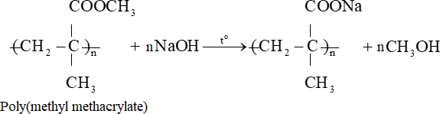
Phản ứng trên thuộc loại phản ứng nào sau đây?
A. Phản ứng cắt mạch polymer. B. Phản ứng tăng mạch polymer.
C. Phản ứng giữ nguyên mạch polymer. D. Phản ứng trùng ngưng.
Câu 45. [C4-P1-TH-045 | Hiểu – Đại cương về Polymer] [Sở Hải Phòng – 2026 – Lần 1] Cao su lưu hóa là vật liệu đàn hồi, bền bỉ, chịu nhiệt, cách âm vượt trội và tăng tuổi thọ cao cho các sản phẩm công nghiệp. Cho sơ đồ lưu hóa cao su:
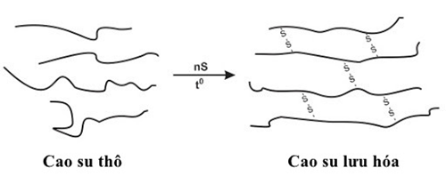
Quá trình lưu hóa cao su thuộc loại phản ứng
A. tăng mạch polymer. B. phân hủy polymer.
C. cắt mạch polymer. D. giữ nguyên mạch polymer.
Câu 46. [C4-P1-TH-046 | Hiểu – Đại cương về Polymer] [Sở Đồng Nai – 2026 – Lần 1] Quá trình lưu hoá cao su tự nhiên tạo ra sản phẩm (cao su lưu hoá) có tính đàn hồi, chịu ma sát và chịu nhiệt tốt hơn. Nguyên nhân dẫn đến sự cải thiện tính chất này là do:
A. Sự hình thành các cầu nối disulfide (-S-S-) liên kết các mạch polymer lại với nhau tạo nên cấu trúc mạng lưới không gian.
B. Sự thay thế các nguyên tử hydrogen trong mạch polymer bằng các nguyên tử sulfur, tạo ra khối vật liệu cứng hơn.
C. Sulfur đóng vai trò như một chất xúc tác, làm tăng lực tương tác van der Waals giữa các mạch polymer.
D. Sự cộng hợp nguyên tử sulfur vào toàn bộ các liên kết đôi C=C làm bão hòa hoàn toàn mạch hydrocarbon của cao su.
Câu 47. [C4-P1-TH-047 | Hiểu – Đại cương về Polymer] [Sở Phú Thọ - 2026 – Lần 2] Phản ứng của cellulose với hỗn hợp HNO₃ đặc và H₂SO₄ đặc, tạo thành cellulose trinitrate thuộc loại phản ứng
A. tổng hợp polymer. B. tăng mạch polymer.
C. cắt mạch polymer. D. giữ nguyên mạch polymer.
Câu 48. [C4-P1-TH-048 | Hiểu – Đại cương về Polymer] [THPT Phụ Dực – 2026 – Lần 1] Poly(ethylene terephthalate) (PET) sau khi sử dụng có thể được tái chế bằng hoá học thông qua quá trình đun nóng với dung dịch kiềm mạnh (NaOH dư) để phân tách thành các monomer ban đầu. Quá trình này được gọi là phản ứng
A. trùng hợp. B. ester hoá. C. thuỷ phân. D. hidrogen hoá.
Câu 49. [C4-P1-TH-049 | Hiểu – Đại cương về Polymer] [Sở Đà Nẵng – 2026] Cho polymer Y có công thức cấu tạo như hình dưới đây:
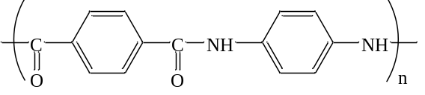
Công thức của monomer tạo ra Y là
A. p-H₂N-C₆H₄-COOH. B. C₆H₅-COOH và p-NH₂-C₆H₄-NH₂.
C. p-HOOC-C₆H₄-COOH và C₆H₅-NH₂. D. p-HOOC-C₆H₄-COOH và p-NH₂-C₆H₄-NH₂.
Câu 50. [C4-P1-TH-050 | Hiểu – Đại cương về Polymer] [Sở Đồng Nai – 2026 – Lần 2] Khi nghiên cứu về khả năng hòa tan của polymer, nhận định nào sau đây là đúng?
A. Tất cả các polymer đều tan tốt trong nước do có mạch phân tử dài.
B. Polymer thường khó hòa tan, một số có thể bị trương nở trong dung môi phù hợp tạo thành dung dịch nhớt.
C. Các polymer có cấu trúc mạng không gian (như cao su lưu hóa) dễ dàng bị hòa tan trong xăng.
D. Độ tan của polymer không phụ thuộc vào cấu trúc mạch thẳng hay mạch nhánh.
Câu 51. [C4-P1-TH-051 | Hiểu – Đại cương về Polymer] [THPT Việt Yên số 1 BN - 2026] Phát biểu nào sau đây đúng?
A. Những polymer khi đun nóng không bị nóng chảy mà bị phân huỷ thì được gọi là chất nhiệt rắn.
B. Các polymer thường là chất rắn, nóng chảy ở một nhiệt độ xác định.
C. Tất cả các polymer đều bền với dung dịch acid hoặc base.
D. Tất cả các polymer đều có nguồn gốc từ thiên nhiên.
Câu 52. [C4-P1-TH-052 | Hiểu – Đại cương về Polymer] [Sở Sơn La – 2026 – Lần 3] Cho các polymer sau: polypeptide, poly(vinyl chloride), polystyrene, tinh bột, poly(vinyl acetate). Khi đun nóng mỗi chất trong dung dịch kiềm, có bao nhiêu chất phản ứng mà mạch polymer không thay đổi?
A. 2. B. 5. C. 3. D. 4.
Câu 53. [C4-P1-TH-053 | Hiểu – Đại cương về Polymer] [Sở Nghệ An – 2026 – Lần 1] Cho các polymer sau: polyethylene, poly(vinyl chloride), polystyrene, nylon−6,6. Có bao nhiêu polymer được tổng hợp bằng phản ứng trùng hợp?
A. 3. B. 1. C. 4. D. 2.
Câu 54. [C4-P1-TH-054 | Hiểu – Đại cương về Polymer] [Cụm Nam Hưng Yên – 2026 – Lần 1] Cho các chất: Vinyl acetate, styrene, ethylene glycol, caprolactam, hexamethylenediamine, acrylonitrile. Số chất thỏa mãn điều kiện của monomer tham gia phản ứng trùng hợp là
A. 5. B. 2. C. 4. D. 3.
Câu 55. [C4-P1-TH-055 | Hiểu – Đại cương về Polymer] [Sở TP Huế – 2026 – Lần 1] Polymer X có các đặc tính như nhẹ, cứng, dễ tạo hình và chi phí thấp nên được ứng dụng rộng rãi trong nhiều lĩnh vực, bao gồm: sản xuất bao bì thực phẩm (hộp xốp, ly, khay), đồ gia dụng (vỏ thiết bị điện tử), thiết bị y tế (ống nghiệm, đĩa Petri) và vật liệu cách nhiệt, cách âm trong xây dựng (xốp EPS, XPS). | 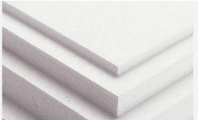
Kết quả phân tích monomer dùng để điều chế polymer X cho thấy phần trăm khối lượng của nguyên tố carbon là 92,308% còn lại là hydrogen. Dựa vào phổ khối (MS), xác định được phân tử khối của monomer là 104 amu. Tên của polymer X là
A. Polystyren B. Polypropylene. C. Polyethylene. D. Polybuta⁻1,3-diene.
----------------------------------------------------------------------------------------------------------------------------
VẬT LIỆU POLYMER
Câu 56. [C4-P1-TH-056 | Hiểu – Vật liệu Polymer] [THPT Phụ Dực – 2026 – Lần 1] Trong các vụ hỏa hoạn, những vật liệu cháy chứa thành phần nitrogen khi cháy còn phát sinh khí HCN, độc tính cao hơn cả CO (khí thường gây ngộ độc chết người khi sưởi ấm bằng than trong phòng kín). Vật liệu nào sau đây khi cháy có khả năng tạo khí HCN?
A. Tơ olon (nitron). B. Polyethylene.
C. Polystyrene. D. Poly(vinyl chloride).
Câu 57. [C4-P1-TH-057 | Hiểu – Vật liệu Polymer] [Chuyên Trần Đại Nghĩa – 2026] Khi đốt cháy vật liệu có chứa nitrogen (như len, nhựa, tơ sợi tổng hợp) sẽ sinh ra khói có thể chứa chất X rất độc hại. X là
A. NH₃. B. NO. C. HCN. D. N₂.
Câu 58. [C4-P1-TH-058 | Hiểu – Vật liệu Polymer] [Chuyên Lê Khiết QN – 2026 – Lần 1] Cho các polymer: (1) tơ tằm; (2) sợi bông; (3) tơ visco; (4) tơ capron; (5) tơ cellulose acetate. Những polymer có nguồn gốc từ cellulose là
A. (2), (3), (5). B. (3), (4), (5). C. (1), (4), (5). D. (1), (2), (3).
Câu 59. [C4-P1-TH-059 | Hiểu – Vật liệu Polymer] [Sở Phú Thọ - 2026 – Lần 2] Phát biểu nào sau đây không đúng?
A. Tơ tằm thuộc loại tơ tự nhiên.
B. Chất dẻo làm từ polyethylene có thể tái chế được.
C. Phản ứng lưu hóa cao su là phản ứng tăng mạch polymer.
D. Poly(phenol formaldehyde) được điều chế bằng phản ứng trùng hợp.
Câu 60. [C4-P1-TH-060 | Hiểu – Vật liệu Polymer] [Sở Thanh Hóa – 2026 – Lần 2] Chất thải nhựa, túi nylon,. gây ảnh hưởng nghiêm trọng đến môi trường còn gọi là “ô nhiễm trắng”. Giải pháp nào sau đây không giúp giảm thiểu tác động của rác thải nhựa, túi nylon,. đến môi trường?
A. Tiêu huỷ các chất thải nhựa và túi nylon bằng phương pháp đốt hoặc chôn lấp.
B. Thay thế túi lylon bằng túi giấy, túi vải tái sử dụng nhiều lần.
C. Tái sử dụng đồ nhựa, chai nhựa làm đồ dùng.
D. Phân loại rác thải nhựa từ đầu nguồn để tái chế.
Câu 61. [C4-P1-TH-061 | Hiểu – Vật liệu Polymer] [Sở Đồng Tháp – 2026] Phát biểu nào sau đây mô tả đặc điểm của vật liệu composite?
A. Trộn lẫn các loại polymer khác nhau để tạo hỗn hợp đồng nhất hoàn toàn về mặt vật lí và hoá học.
B. Tạo ra các liên kết chéo giữa các mạch polymer nhằm hình thành cấu trúc mạng không gian bền nhiệt.
C. Kết hợp vật liệu nền và vật liệu cốt tạo ra vật liệu mới có tính chất ưu việt hơn các vật liệu thành phần.
D. Sử dụng hai loại vật liệu xếp xen kẽ thành nhiều lớp, tạo vật liệu mới có độ bền cơ học cao.
Câu 62. [C4-P1-TH-062 | Hiểu – Vật liệu Polymer] [Chuyên PBC – 2026 – Lần 2] Phát biểu nào sau đây không đúng khi nói về vật liệu composite?
A. Vật liệu cốt có vai trò đảm bảo cho composite có được các tính chất hóa học đặc trưng cần thiết.
B. Vật liệu nền có vai trò đảm bảo cho các thành phần cốt của composite liên kết với nhau nhằm tạo ra tính thống nhất cho vật liệu composite.
C. Vật liệu composite là vật liệu được tổ hợp từ hai nhiều vật liệu khác nhau, tạo nên vật liệu mới có tính chất vượt trội so với các vật liệu thành phần.
D. Vật liệu composite thường bao gồm hai thành phần chính là vật liệu nền (chủ yếu là polymer) và vật liệu cốt (cốt sợi hoặc cốt hạt).
Câu 63. [C4-P1-TH-063 | Hiểu – Vật liệu Polymer] [Sở Nghệ An – 2026 – Lần 2] Phát biểu nào sau đây đúng khi nói về polymer?
A. Phản ứng thuỷ phân tinh bột là phản ứng cắt mạch polymer.
B. Polymer dùng làm tơ nylon-6,6 được điều chế bằng phản ứng trùng hợp.
C. Polymer dùng làm tơ olon (nitron) chứa bốn nguyên tố C, H, O, N.
D. Tơ tằm, tơ acetate đều thuộc loại tơ thiên nhiên.
Câu 64. [C4-P1-TH-064 | Hiểu – Vật liệu Polymer] [Sở Lạng Sơn – 2026 – Lần 1] Phát biểu nào sau đây không đúng?
A. Thành phần của vật liệu composite chỉ chứa polymer.
B. Tơ tằm thuộc loại tơ thiên nhiên.
C. Nylon-6,6 thuộc loại tơ tổng hợp.
D. Cao su là những vật liệu polymer có tính đàn hồi.
Câu 65. [C4-P1-TH-065 | Hiểu – Vật liệu Polymer] [THPT Đông Thụy Anh – 2026 – Lần 1] Cao su thiên nhiên được khai thác từ mủ cây cao su. Cao su thiên nhiên có thành phần chính là polymer của isoprene (cấu trúc như hình bên). Cao su thiên nhiên không dẫn điện, không thấm nước và khí, có tính đàn hồi tốt nhưng tính đàn hồi chỉ tồn tại trong một khoảng nhiệt độ hẹp. Phát biểu nào sau đây sai?
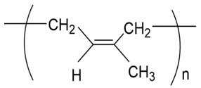
A. Phân tử polymer của cao thu thiên có cấu trúc ở dạng cis.
B. Cao su thiên nhiên tan tốt trong xăng, dầu.
C. Phân hủy cao su thiên nhiên bởi nhiệt thu được butadiene.
D. Lưu hóa cao su sẽ làm tăng tính cơ lí của cao su thiên nhiên.
Câu 66. [C4-P1-TH-066 | Hiểu – Vật liệu Polymer] [Sở Hải Phòng - 2026 – Lần 2] Cao su thiên nhiên được lấy từ mủ cao su, có cấu tạo gồm nhiều mắt xích isoprene:
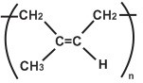
Một đoạn mạch polyisoprene có phân tử khối là 254 320 chứa bao nhiêu mắt xích?
A. 3 179. B. 2 890. C. 5 780. D. 3 740.
♦ MỨC ĐỘ VẬN DỤNG
ĐẠI CƯƠNG VỀ POLYMER
----------------------------------------------------------------------------------------------------------------------------
VẬT LIỆU POLYMER
Câu 67. [C4-P1-VD-067 | Vận dụng – Vật liệu Polymer] [Liên trường Nghệ An – 2026 – Lần 6] Dưới đáy chai hoặc các vật dụng bằng nhựa thường có kí hiệu các con số. Số 2 là ký hiệu của nhựa polyethylene tỉ trọng cao, loại này mềm, nóng chảy trên 110°C, có tính khá trơ với môi trường acid, kiềm, dầu mỡ, được dùng phổ biến làm màng mỏng, bình chứa. Số 3 là kí hiệu của nhựa poly(vinyl chloride), loại nhựa này đang được sử dụng để sản xuất đồ nhựa như ống dẫn nước, vải che mưa, ở nhiệt độ cao, nhựa số 3 bị phân hủy, có mùi hôi và gây ngộ độc.
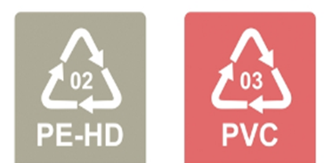
Cho các phát biểu sau:
(a) Cả hai loại nhựa đều được điều chế bằng phản ứng trùng hợp monome tương ứng.
(b) Cả hai loại nhựa đều có thành phần nguyên tố giống nhau.
(c) Cả hai loại nhựa đều được khuyến cáo không nên sử dụng để bọc thực phẩm ở nhiệt độ cao.
(d) Khi lần lượt đun nóng 2 loại nhựa trên với dung dịch NaOH đặc. Sau đó acid hóa dung dịch bằng HNO₃ thì một trong hai dung dịch thu được có khả năng tạo kết tủa trắng với dung dịch AgNO₃.
Số phát biểu đúng là
A. 3. B. 4. C. 1. D. 2.
Câu 68. [C4-P1-VD-068 | Vận dụng – Vật liệu Polymer] [Sở Thái Nguyên – 2026 – Lần 2] Cho các phát biểu sau về quá trình cháy của các hợp chất hữu cơ:
(a) Khí CO là sản phẩm của quá trình cháy không hoàn toàn của các hợp chất hữu cơ.
(b) Trong đám cháy không hoàn toàn, carbon chưa cháy hết dạng hạt có thể tạo ra khói đen.
(c) HCl có thể sinh ra từ các đám cháy có chứa nhựa PVC.
(d) Cách tốt nhất để xử lý rác thải nhựa, túi nylon là đốt cháy hoàn toàn.
Các phát biểu đúng là
A. (a), (b), (c). B. (b), (d). C. (a), (c), (d). D. (a), (c).
Câu 69. [C4-P1-VD-069 | Vận dụng – Vật liệu Polymer] [THPT Phụ Dực – 2026 – Lần 1] Cho các biện pháp để hạn chế tình trạng ô nhiễm môi trường khi sử dụng đồ nhựa như sau:
(a) Tái chế và tái sử dụng đồ nhựa đã dùng.(b) Hạn chế các loại bao bì nhựa, túi nylon.
(c) Mang theo túi đựng khi đi mua sắm.(d) Sử dụng vật liệu phân hủy sinh học.
(e) Phân loại rác thải tại nguồn.(g) Tuyên truyền ý thức bảo vệ môi trường.
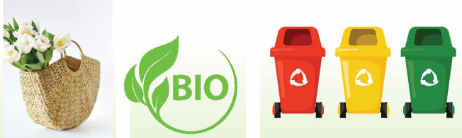
(1) (2) (3)
Các hình ảnh trên chú thích cho việc sử dụng biện pháp nào?
A. c, d, e. B. b, c, d. C. c, d, a. D. b, c, a.
Sử dụng thông tin dưới đây để trả lời cho câu 70−71:
Trong công nghiệp hiện nay, để hạn chế chất thải ra môi trường và làm tăng hiệu suất của quá trình sản xuất poly(vinylchloride) (PVC) từ ethylene, người ta thực hiện quy trình sản xuất khép kín ứng với phản ứng (1), (2), (3), (4) theo sơ đồ sau:
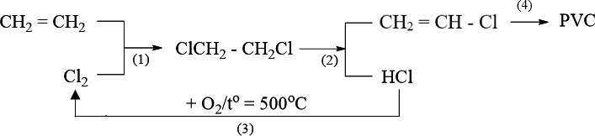
PVC sau khi trùng hợp được làm mát, ly tâm tách nước và sấy khô thành bột PVC thành phẩm.
Câu 70. [C4-P1-VD-070 | Vận dụng – Vật liệu Polymer] [Sở Nghệ An – 2026 – Lần 3] Để sản xuất 1 tấn PVC theo quy trình trên cần m kg ethylene. Biết hiệu suất toàn bộ quá trình tổng hợp PVC từ ethylene là 90%. Giá trị m là
A. 482,76. B. 448,00. C. 497,78. D. 403,20.
Câu 71. [C4-P1-VD-071 | Vận dụng – Vật liệu Polymer] [Sở Nghệ An – 2026 – Lần 3] Để Cho các phát biểu sau:
(a) Phản ứng (1) là phản ứng cộng. (b) Trong phản ứng (3), O₂ oxi hóa HCl thành Cl₂.
(c) Phản ứng (2) là phản ứng tách. (d) Phản ứng (4) là phản ứng trùng ngưng.
Số phát biểu đúng là
A. 1. B. 3. C. 4. D. 2.
Sử dụng thông tin cho dưới đây để trả lời các câu số 72 – 73:
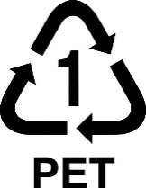
Nhựa PET (poly(ethylene terephthalate) – kí hiệu số 1 như hình bên) là một polymer được điều chế từ terephthalic acid và ethylene glicol – loại polymer được sử dụng để làm chai lọ, bao bì nhưng lại rất khó phân hủy trong tự nhiên.
Gần đây, các nhà khoa học đã phát hiện ra chủng vi khuẩn Ideonella sakaiensis có khả năng tiết ra enzyme có khả năng phân hủy loại nhựa này.
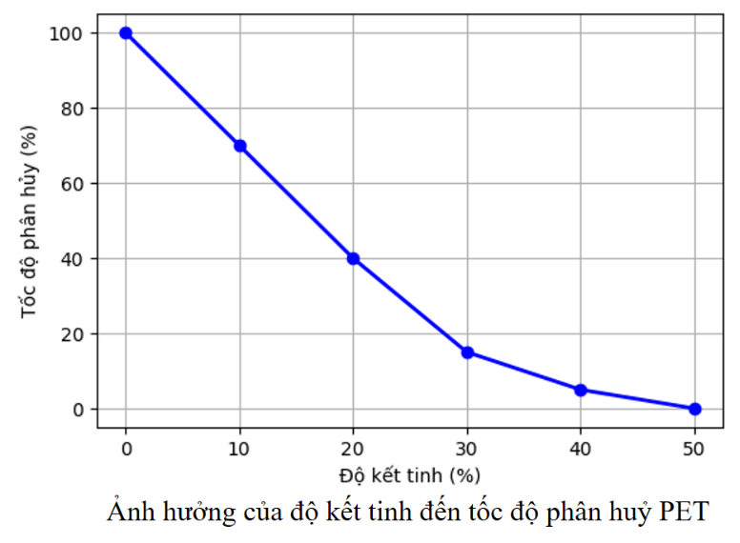
Để nghiên cứu tốc độ phân hủy nhựa PET, người ta cho một mảnh nhựa PET dạng tấm hình vuông (cạnh 4,0 cm, độ dày 0,03 cm và khối lượng riêng 1,45 g/cm³) vào một bể chứa lượng lớn vi khuẩn Ideonella sakaiensis. Do mật độ vi khuẩn lớn, chúng bám kín toàn bộ bề mặt của mảnh nhựa nên tốc độ phân hủy nhựa PET của vi khuẩn đạt mức cực đại và gần như không đổi. Thực nghiệm xác định được khối lượng nhựa bị phân hủy trung bình là 8,12 mg/ngày. Sau 12 ngày liên tục, mảnh nhựa trên đã bị vi khuẩn phân hủy a% về khối lượng.
Thực hiện thí nghiệm tương tự với những mảnh nhựa PET với độ kết tinh khác nhau, thu được kết quả như đồ thị bên cạnh.
Câu 72. [C4-P1-VD-072 | Vận dụng – Vật liệu Polymer] [THPT Hoàng Diệu – SN – 2026 – Lần 2] Giá trị của a bằng (kết quả các phép tính trung gian không được làm tròn, kết quả làm tròn đến hàng phần mười)
A. 56,0. B. 14,0. C. 3,5. D. 1,2.
Câu 73. [C4-P1-VD-073 | Vận dụng – Vật liệu Polymer] [THPT Hoàng Diệu – SN – 2026 – Lần 2] Cho các phát biểu sau về nhựa PET
(1) Phản ứng tổng hợp PET từ terephthalic acid và ethylene glicol thuộc loại phản ứng trùng ngưng.
(2) PET rất khó phân hủy trong tự nhiên vì bền trong môi trường acid.
(3) Tơ được chế tạo từ PET thuộc loại tơ bán tổng hợp.
(4) Số 1 trong kí hiệu nhận dạng cho biết đồ dùng làm từ PET chỉ sử dụng một lần.
(5) Độ kết tinh của nhựa và tốc độ phân huỷ tỷ lệ thuận với nhau.
Số nhận định đúng là
A. 3. B. 2. C. 1. D. 4.
Câu 74. [C4-P1-VD-074 | Vận dụng – Vật liệu Polymer] [Sở Lạng Sơn – 2026] Chất dẻo và rác thải nhựa đang là một trong những nguyên nhân chính gây ô nhiễm môi trường nghiêm trọng, ảnh hưởng đến hệ sinh thái và sức khỏe con người. Việc sử dụng và xử lí rác thải nhựa hợp lí là vấn đề cần được quan tâm. Xét các phát biểu sau:
(a) Các loại nhựa sau khi thải ra môi trường cần thời gian rất dài để phân hủy.
(b) Rác thải nhựa sau khi thu gom nên được đốt hoặc chôn lấp để giảm thiểu ô nhiễm môi trường.
(c) Nên sử dụng vật liệu phân hủy sinh học để thay thế một số loại chất dẻo.
(d) Nên phân loại rác thải tại nguồn để lựa chọn phương pháp xử lí phù hợp.
Số phát biểu đúng là
A. 4. B. 2. C. 1. D. 3.
Trắc nghiệm đúng sai
Câu 75. [C4-P2-TH-075 | Hiểu – Đại cương về Polymer (a:Hiểu, b:Hiểu, c:Hiểu, d:Hiểu)] [QG.26] Cellulose và tinh bột đều có công thức chung là (C₆H₁₀O₅)_{n}. Tinh bột gồm hai thành phần là amylose và amylopectin. Thủy phân hoàn toàn cellulose và tinh bột trong môi trường acid đun nóng, thu được glucose theo phương trình hóa học sau: (C₆H₁₀O₅)_{n} + nH₂O 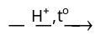 nC₆H₁₂O₆ (1)
a) [Hiểu] Cellulose và tinh bột đều là polymer tự nhiên (polymer thiên nhiên).
b) [Hiểu] Phản ứng thủy phân cellulose và tinh bột theo phương trình (1) là phản ứng tăng mạch polymer.
c) [Hiểu] Vì cellulose và tinh bột đều có công thức chung là (C₆H₁₀O₅)_{n} nên phân tử khối của cellulose và tinh bột đều bằng nhau.
d) [Hiểu] Cellulose và amylopectin đều cấu tạo từ các đơn vị glucose liên kết với nhau bằng các liên kết glycoside nên chúng đều có cấu tạo mạch polymer phân nhánh.
Câu 76. [C4-P2-TH-076 | Hiểu – Đại cương về Polymer (a:Hiểu, b:Hiểu, c:Hiểu, d:Hiểu)] [QG.26] Cellulose và tinh bột đều có công thức chung là (C₆H₁₀O₅)_{n}. Tinh bột gồm hai thành phần là amylose và amylopectin. Thủy phân hoàn toàn cellulose và tinh bột trong môi trường acid đun nóng, thu được glucose theo phương trình hóa học sau: (C₆H₁₀O₅)_{n} + nH₂O nC₆H₁₂O₆ (1)
a) [Hiểu] Cellulose và tinh bột đều là polymer tự nhiên (polymer thiên nhiên).
b) [Hiểu] Phản ứng thủy phân cellulose và tinh bột theo phương trình (1) là phản ứng cắt mạch polymer.
c) [Hiểu] Vì cellulose và tinh bột đều có công thức chung là (C₆H₁₀O₅)_{n} nên phân tử khối của cellulose và tinh bột đều bằng nhau.
d) [Hiểu] Cellulose và amylopectin đều cấu tạo từ các đơn vị glucose liên kết với nhau bằng các liên kết glycoside nên chúng đều có cấu tạo mạch polymer không phân nhánh.
Câu 77. [C4-P2-TH-077 | Hiểu – Vật liệu Polymer (a:Hiểu, b:Hiểu, c:Hiểu, d:Hiểu)] [Sở Cao Bằng – 2026 – Lần 1] Vật liệu polymer đã và đang được sử dụng rộng rãi trong rất nhiều lĩnh vực. Với những ưu điểm vượt trội về tính chất, độ bền,.. vật liệu polymer được ứng dụng rộng rãi trong đời sống như làm vật liệu cách điện và đặc biệt là vật liệu xây dựng mới như: sơn chống thấm, bê tông siêu nhẹ, gỗ công nghiệp,.. Các polymer được điều chế bằng phản ứng trùng hợp hoặc trùng ngưng.
a) [Hiểu] Sự khác biệt cơ bản giữa hai phản ứng điều chế polymer là: phản ứng trùng ngưng có tạo ra các phân tử nhỏ, còn trùng hợp thì không tạo ra các phân tử nhỏ.
b) [Hiểu] Các polymer để sản xuất các chất dẻo đều được điều chế bằng phản ứng trùng hợp.
c) [Hiểu] Nylon-6,6 được sử dụng phổ biến trong ngành dệt may và được điều chế từ phản ứng trùng ngưng.
d) [Hiểu] Trùng hợp buta-1,3-diene thu được polymer có cấu trúc tương tự cao su tự nhiên.
Câu 78. [C4-P2-TH-078 | Hiểu – Vật liệu Polymer (a:Hiểu, b:Hiểu, c:Hiểu, d:Hiểu)] [Sở Gia Lai – 2026] Theo chuyên trang Materials Today, thủy tinh hữu cơ (plexiglass) với thành phần chính là poly(methyl methacrylate) - viết tắt là PMMA, đang được ứng dụng rộng rãi để chế tạo kính chắn gió máy bay và vòm kính hầm thủy cung. Vật liệu này nhẹ, chịu va đập tốt và có độ truyền sáng lên tới 92% (cao hơn thủy tinh vô cơ).
a) [Hiểu] PMMA có khả năng bị phân hủy sinh học và bền trong môi trường acid mạnh hoặc base mạnh.
b) [Hiểu] Việc đúc và uốn cong PMMA để tạo hình mái vòm thủy cung dựa trên đặc tính nhiệt dẻo của vật liệu này.
c) [Hiểu] Monomer dùng để tổng hợp PMMA có chứa liên kết đôi C=C và nhóm chức ester.
d) [Hiểu] PMMA được tổng hợp trực tiếp bằng phản ứng trùng ngưng methyl methacrylate.
Câu 79. [C4-P2-TH-079 | Hiểu – Vật liệu Polymer (a:Hiểu, b:Biết, c:Hiểu, d:Vận dụng)] [Chuyên Lương Văn Chánh – 2026 – Lần 1] Polymer Y được dùng làm hộp đựng thực phẩm, đồ chơi trẻ em, vỏ đĩa CD, DVD,... Trong công nghiệp sản xuất chất dẻo, polymer Y được điều chế theo sơ đồ sau:
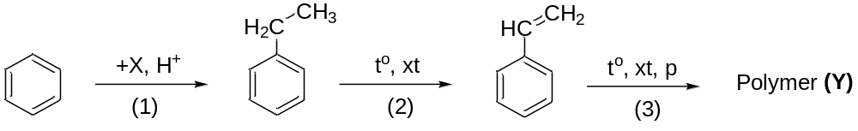
a) [Hiểu] Trong sơ đồ trên, X là ethane; Y có ký hiệu là PE.
b) [Biết] Phản ứng (3) trong sơ đồ thuộc loại phản ứng trùng hợp.
c) [Hiểu] Polymer Y có tính đàn hồi cao, dùng để sản xuất cao su, vật liệu chống thấm, lốp xe, …
d) [Vận dụng] Từ 100 kg benzene và 32 m³ khí X (ở 25ºC, 1 bar), với hiệu suất mỗi quá trình (1), (2), (3) lần lượt là 60%, 55% và 60%, thu được 26,4 kg polymer Y.
Câu 80. [C4-P2-VD-080 | Vận dụng – Vật liệu Polymer (a:Hiểu, b:Hiểu, c:Vận dụng, d:Vận dụng)] [Chuyên ĐH Vinh – 2026 – Lần 1] Trong công nghiệp, người ta điều chế poly(vinyl chloride) (PVC) từ ethylene (thu được từ dầu mỏ) theo sơ đồ sau:
Từ 74,37 m³ khí ethylene (ở đkc), với hiệu suất của toàn bộ quá trình là 36,4% thu được a kg PVC.
a) [Hiểu] PVC được tổng hợp từ vinyl chloride bằng phản ứng trùng ngưng.
b) [Hiểu] PVC có tính cách điện nên được dùng làm vỏ bọc dây điện.
c) [Vận dụng] Trong mỗi mắt xích của PVC, phần trăm khối lượng carbon là 38,4%.
d) [Vận dụng] Giá trị của a là 187,5.
Câu 81. [C4-P2-TH-081 | Hiểu – Vật liệu Polymer (a:Hiểu, b:Vận dụng, c:Hiểu, d:Hiểu)] [THPT Tĩnh Gia 1 – TH – 2026 – Lần 3 ] Chlorine hóa PVC thu được CPVC là một polymer chịu nhiệt, chịu hóa chất, chống nứt và có độ bền cơ học tốt hơn PVC. Giả thiết cứ 3 mắt xích C₂H₃Cl trong PVC tác dụng được với 4 phân tử Cl₂ tạo thành đoạn mạch CPVC theo sơ đồ sau:
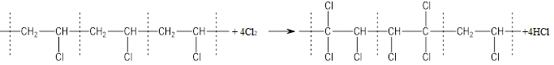
Như vậy CPVC thu được có công thức (C₆H₅Cl₇)_{n}. Một nhà máy sản xuất loại nhựa CPVC có công thức (C₁₆H₁₉Cl₁₃)_{n}.
a) [Hiểu] Trung bình cứ 1,8 mắt xích C₂H₃Cl trong PVC tác dụng được với 1 phân tử Cl₂.
b) [Vận dụng] Từ 1 tấn PVC, với hiệu suất toàn bộ quá trình là 85%, nhà máy thu được tối đa 1,14 tấn CPVC nêu trên (kết quả được làm tròn đến hàng phần trăm).
c) [Hiểu] Có thể xử lí rác thải nhựa PVC hoặc CPVC bằng cách đốt.
d) [Hiểu] Phản ứng giữa PVC và chlorine là phản ứng giữ nguyên mạch polymer và không nhất thiết xảy ra ở tất cả các mắt xích C₂H₃Cl của PVC.
Câu 82. [C4-P2-TH-082 | Hiểu – Vật liệu Polymer (a:Hiểu, b:Biết, c:Hiểu, d:Vận dụng)] [Sở Tuyên Quang – 2026 – Lần 2] Poly(vinyl chloride) (PVC) là một chất dẻo có tính cách điện tốt, không thấm nước, bền với acid vì vậy nó được dùng để sản xuất vật liệu cách điện, ống dẫn nước,... Khi đun nóng, PVC mềm ra rồi nóng chảy và khi để nguội nó lại đóng rắn. Hiện nay, trong công nghiệp sản xuất PVC người ta đi từ nguyên liệu là khí ethylene và chlorine. Quy trình sản xuất thực hiện theo sơ đồ khép kín:
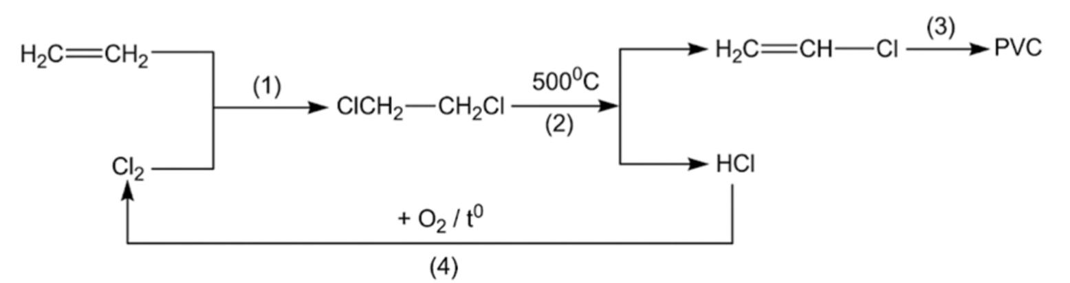
a) [Hiểu] Đốt cháy là một trong các phương pháp xử lí chất thải nhựa PVC mà không làm ô nhiễm môi trường.
b) [Biết] PVC thuộc loại polymer nhiệt dẻo và vật liệu làm bằng PVC có thể tái chế.
c) [Hiểu] Phản ứng (3) giúp giảm thải khí gây ô nhiễm môi trường và tăng hiệu quả của quá trình sản xuất.
d) [Vận dụng] Biết chỉ có 1,4% lượng chlorine bị thất thoát vì vậy để sản xuất 1,3 tấn PVC cần 682 kg chlorine (làm tròn số đến phần mười).
Câu 83. [C4-P2-TH-083 | Hiểu – Vật liệu Polymer (a:Vận dụng, b:Biết, c:Biết, d:Hiểu)] [Sở Thái Nguyên – 2026 – Lần 2] Trong công nghiệp hiện nay, để hạn chế chất thải ra môi trường và làm tăng hiệu suất của quá trình sản xuất PVC từ ethylene, người ta thực hiện quy trình sản xuất khép kín ứng với các phản ứng (1), (2), (3),
(4) theo sơ đồ sau:
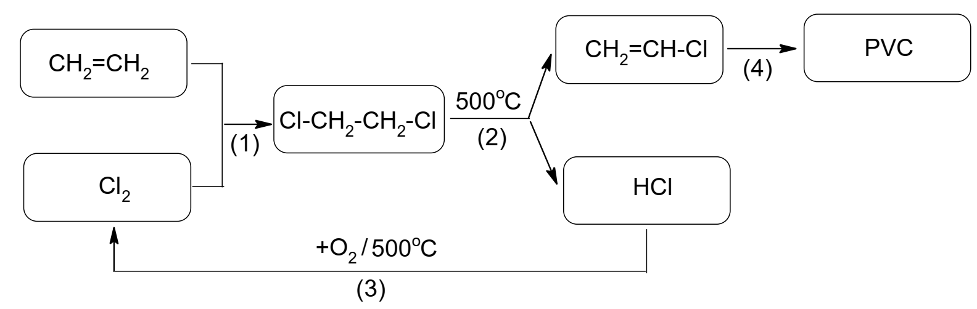
a) [Vận dụng] Để sản xuất 1,0 tấn PVC theo sơ đồ trên với hiệu suất của phản ứng (1), (2), (4) lần lượt là 90%, 85%, 95% thì cần 618,44 kg ethylene (Kết quả các phép tính trung gian không được làm tròn, chỉ kết quả cuối cùng được làm tròn đến hàng phần trăm).
b) [Biết] PVC thuộc loại polymer nhiệt rắn, bị phân hủy khi đun nóng.
c) [Biết] Phản ứng (1) thuộc loại phản ứng cộng, phản ứng (2) thuộc loại phản ứng tách, phản ứng (4) thuộc loại phản ứng trùng hợp.
d) [Hiểu] Phản ứng (3) giúp tăng hiệu quả sản xuất và hạn chế gây ô nhiễm môi trường.
Câu 84. [C4-P2-TH-084 | Hiểu – Vật liệu Polymer (a:Hiểu, b:Vận dụng, c:Hiểu, d:Hiểu)] [THPT Kim Liên – 2026 – Lần 3] Nhựa ABS được làm từ polymer có tên đầy đủ là Poly(Acrylonitrile Butadiene Styrene), nhựa ABS có đặc tính cứng, rắn nhưng không giòn, cách điện, không thấm nước, bền với nhiệt độ và hóa chất. Nhựa này được sử dụng khá rộng rãi: làm vật liệu xây dựng, đồ chơi trẻ em, đồ gia dụng, mũ bảo hiểm. Công thức cấu tạo của ABS được trình bày dưới đây:
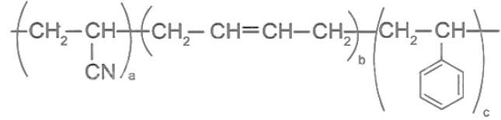
a) [Hiểu] Các monomer tạo nên-Poly(Acrylonitrile Butadiene Styrene) là: 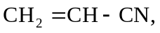 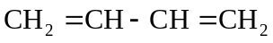, 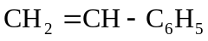.
b) [Vận dụng] Trong Poly(Acrylonitrile Butadiene Styrene) có tỉ lệ khối lượng Acrylonitrile (15,41%), butadiene (39,24 %) còn lại là styrene thì tỉ lệ giữa các mắt xích a: b: c là 1: 5: 3.
c) [Hiểu] Nhựa ABS là chất dẻo dễ phân hủy sinh học, có thể xử lý bằng cách chôn lấp.
d) [Hiểu] Nhựa ABS là vật liệu polymer kém bền với nhiệt độ.
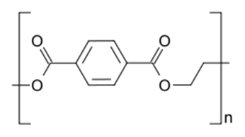
Câu 85. [C4-P2-TH-085 | Hiểu – Vật liệu Polymer (a:Hiểu, b:Hiểu, c:Hiểu, d:Vận dụng)] [Sở Sơn La – 2026 – Lần 2] Poly(ethylene terephthalate) (viết tắt là PET hoặc PETE) là một loại polymer nhiệt dẻo không màu, trong suốt, chịu va đập tốt và dễ dàng gia công thành nhiều dạng khác nhau. Nhờ vậy, nó được sử dụng để sản xuất các sản phẩm cần chịu lực cao như chai lọ, bình đựng hóa chất, linh kiện máy móc... Theo tiêu chuẩn quốc tế ASTM, Nhựa PET/ PETE được xếp là nhóm nhựa số 1. Công thức cấu tạo dạng khung của poly(ethylene terephthalate) được biểu diễn như bên.
a) [Hiểu] Các monomer dùng để tổng hợp nên PET bao gồm một dicarboxylic acid và một dialcohol (diol).
b) [Hiểu] PET được tổng hợp từ các monomer thông qua phản ứng trùng hợp.
c) [Hiểu] Do có chứa nhóm chức ester trong mạch phân tử nên rác thải nhựa làm từ PET có thể được xử lý hóa học bằng cách đun nóng với dung dịch kiềm (như NaOH) để thu hồi hóa chất cơ bản.
d) [Vận dụng] Nếu một đoạn mạch phân tử PET có khối lượng 48000 amu thì hệ số polymer hóa của đoạn mạch đó là 250.
Câu 86. [C4-P2-TH-086 | Hiểu – Vật liệu Polymer (a:Hiểu, b:Biết, c:Hiểu, d:Hiểu)] [THPT Yên Định 1 – 2026 – Lần 1] Cho sơ đồ phản ứng sau:
Vật liệu polymer được sản xuất từ PET có thể là vật liệu hình sợi dài và mảnh với độ bền nhất định.Bên cạnh đó, một vật liệu khác được làm từ PET ở điều kiện thường có rất nhiều lỗ rỗng và khi nóng chảy, tạo thành chất lỏng nhớt, khi để nguội sẽ rắn lại. Hãy cho biết những phát biểu sau là đúng hay sai?
a) [Hiểu] Chất X là hợp chất hữu cơ đa chức, trong phân tử có 3 liên kết pi (π).
b) [Biết] PET thuộc loại polyester, vừa được sử dụng làm tơ, vừa được sử dụng làm chất dẻo.
c) [Hiểu] Trong số tất cả loại nhựa hiện có trên thị trường, bên cạnh PP thì PET được các chuyên gia khuyêndùng nhất khi đựng thực phẩm và đồ uống, đã được kiểm chứng bởi FDA và cơ quan y tế an toàn trên thế giới.
d) [Hiểu] Tái sử dụng nhựa làm từ PET để đựng đồ uống hay thức ăn không ảnh hưởng đến sức khỏe của người dùng.
Câu 87. [C4-P2-TH-087 | Hiểu – Vật liệu Polymer (a:Biết, b:Hiểu, c:Hiểu, d:Vận dụng)] [Hội HHNA – 2026 – Lần 3] Poly(lactic acid) (PLA) là một trong những polymer được sử dụng phổ biến hiện nay, phương pháp sản xuất bằng quá trình lên men carbohydrate trong cây ngô theo sơ đồ dưới đây:
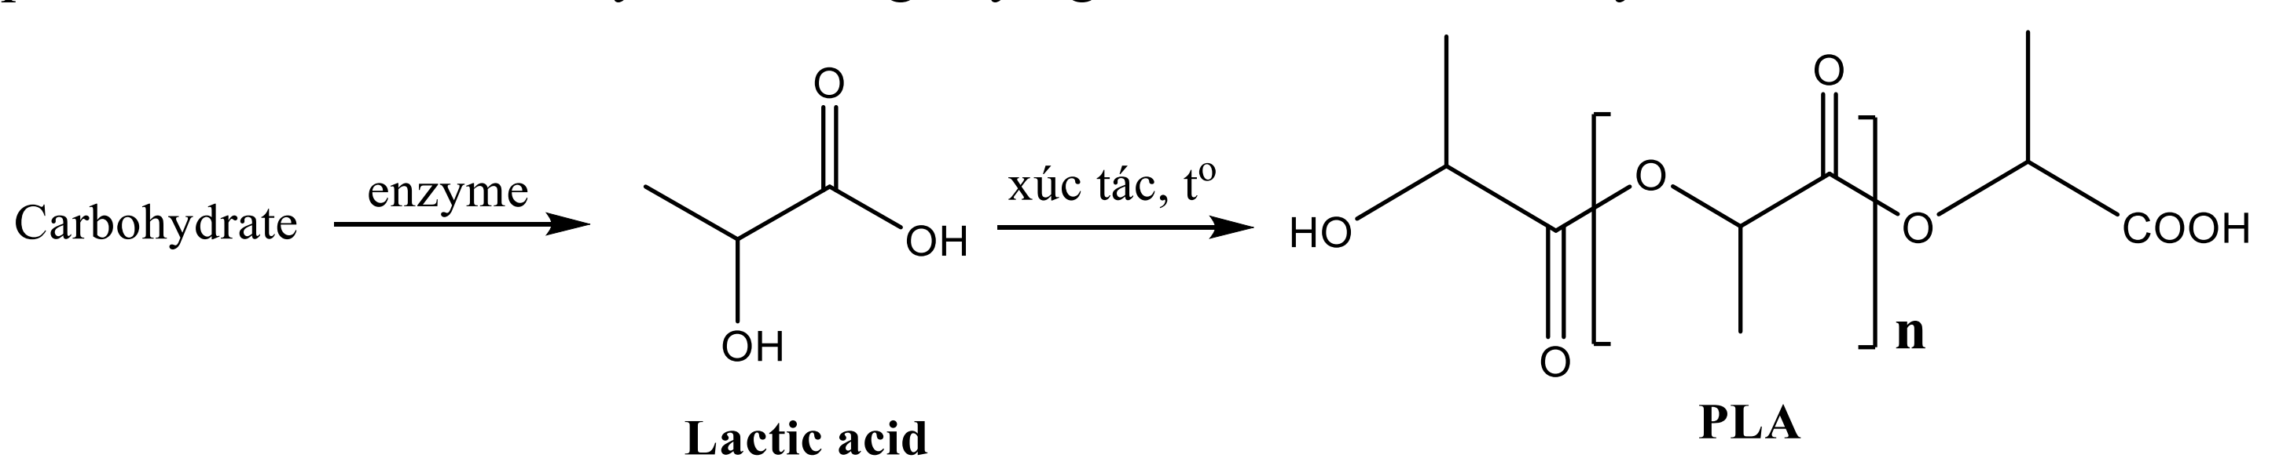
a) [Biết] Phản ứng tạo thành PLA từ lactic acid thuộc loại phản ứng trùng ngưng.
b) [Hiểu] PLA thuộc loại polymer thiên nhiên vì được sản xuất từ nguyên liệu là carbohydrate có trong cây ngô.
c) [Hiểu] PLA có khả năng phân huỷ tốt hơn nên được sử dụng thay thế cho túi nilon làm từ polyethylene (PE).
d) [Vận dụng] Từ 18 gam lactic acid tổng hợp trong điều kiện thích hợp thu được 14,402 gam PLA. Biết các phản ứng xảy ra hoàn toàn. Hệ số n trong PLA bằng 1798.
Câu 88. [C4-P2-TH-088 | Hiểu – Vật liệu Polymer (a:Hiểu, b:Hiểu, c:Hiểu, d:Hiểu)] [Cụm 9 trường Vĩnh Phúc – 2026 – Lần 3] Poly(lactic acid) (PLA) là polymer nhiệt dẻo có khả năng phân hủy sinh học tốt được sử dụng nhiều trong công nghệ in 3D và trong y học để làm các bộ phận cấy ghép, được sản xuất với quy mô lớn bằng quá trình lên men carbohydrate trong cây ngô theo sơ đồ dưới đây:
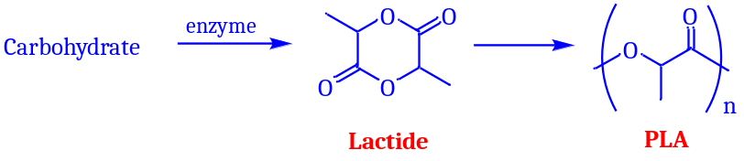
a) [Hiểu] PLA là vật liệu polymer thân thiện với môi trường, có nguồn gốc từ các nguồn nguyên liệu tái tạo và được điều chế từ phản ứng trùng ngưng lactide.
b) [Hiểu] Poly(lactic acid) (PLA) là một polymer loại polyester.
c) [Hiểu] Thủy phân PLA trong trong dung dịch NaOH là phản ứng cắt depolymer hoá và thu được CH₃-CH(OH)-COONa.
d) [Hiểu] Khi đun nóng, PLA không nóng chảy mà bị phân hủy.
Câu 89. [C4-P2-VD-089 | Vận dụng – Vật liệu Polymer (a:Vận dụng, b:Biết, c:Hiểu, d:Vận dụng)] [Sở Ninh Bình – 2026 – Lần 4] Polycarbonate là một loại polymer nhựa nhiệt dẻo trong suốt, chịu lực tốt vì vậy nó được dùng để sản xuất tấm nhựa, linh kiện ô tô, thiết bị y tế,. Polycarbonate được sản xuất từ các nguyên liệu là phenol và acetone theo sơ đồ sau với hiệu suất chuyển hóa của phenol thành polycarbonate là 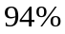.
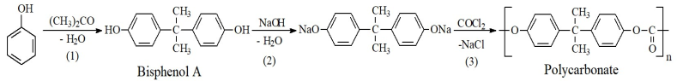
Biết rằng: (1), (2), (3) là kí hiệu của các phản ứng; các chất ghi bên dưới mũi tên là các sản phẩm của phản ứng.
a) [Vận dụng] Trong phản ứng (2), mỗi mol bisphenol A phản ứng với 2 mol NaOH.
b) [Biết] Phản ứng (3) thuộc loại phản ứng trùng hợp.
c) [Hiểu] Trong polycarbonate, vòng benzene của mắt xích này liên kết với vòng benzene của mắt xích liền kề bằng các chức ester.
d) [Vận dụng] Từ nguyên liệu ban đầu là 1,0 tấn phenol thì sau chuỗi phản ứng trên thu được 0,94 tấn polycarbonate. (Không làm tròn các phép tính trung gian, kết quả cuối cùng được làm tròn đến hàng phần trăm).
Câu 90. [C4-P2-TH-090 | Hiểu – Vật liệu Polymer (a:Hiểu, b:Vận dụng, c:Hiểu, d:Hiểu)] [Sở Vĩnh Long – 2026] Cao su thiên nhiên là một loại polymer có chứa các mắt xích isoprene. Cao su thiên nhiên có phản ứng với lưu huỳnh tạo ra cao su lưu hóa có tính đàn hồi, lâu mòn, chịu nhiệt tốt hơn. Cấu trúc một đoạn mạch cao su thiên nhiên và sơ đồ lưu hóa cao su được cho ở hình 1 và hình 2 như dưới đây.
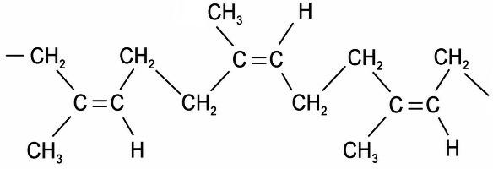 | 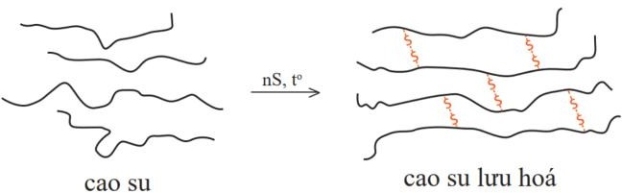
Hình 1. Một đoạn mạch cao su thiên nhiên | Hình 2. Sơ đồ lưu hóa cao su
a) [Hiểu] Các liên kết đôi trong đoạn mạch cao su thiên nhiên (mô tả ở hình 1) đều ở dạng cis.
b) [Vận dụng] Một loại cao su isoprene lưu hóa chứa 24,06 % sulfur về khối lượng. Giả thiết rằng một nguyên tử S thay thế cho một nguyên tử H ở nhóm –CH2– trong mạch cao su thì số mắt xích isoprene trung bình có một cầu disulfide (-S-S-) là 3. (Chỉ làm tròn số ở phép tính cuối cùng và số mắt xích làm tròn số đến phần
nguyên).
c) [Hiểu] Vì có liên kết đôi trong phân tử nên cao su thiên nhiên tham gia được phản ứng cộng với H2, HCl.
d) [Hiểu] Vì các đoạn mạch isoprene trong cao su thiên nhiên và cao su lưu hóa không bị thay đổi nên phản ứng lưu hóa cao su thuộc loại phản ứng giữ nguyên mạch polymer.
Câu 91. [C4-P2-TH-091 | Hiểu – Vật liệu Polymer (a:Hiểu, b:Hiểu, c:Hiểu, d:Hiểu)] [Cụm trường chuyên Phú Thọ - 2026] Cao su thiên nhiên không dẫn điện, không thấm nước và khí, có tính đàn hồi tốt. Tuy nhiên, cao su thiên nhiên dễ bị lão hoá dưới tác động của không khí, ánh sáng, nhiệt. Ngoài ra, tính đàn hồi của cao su chỉ tồn tại trong một khoảng nhiệt độ hẹp. Cao su lưu hóa (loại cao su được tạo thành khi cho cao su thiên nhiên tác dụng với sulfur) có chứa khoảng 2,0% sulfur về khối lượng.
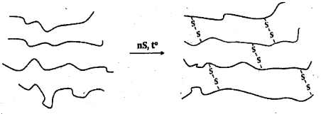
a) [Hiểu] Cao su lưu hóa không tham gia phản ứng cộng.
b) [Hiểu] Bản chất của quá trình lưu hoá cao su là phản ứng tăng mạch polymer, tạo ra cầu disulfide (-S-S-) giữa các phân tử polyisoprene tạo thành polymer có cấu tạo mạng lưới không gian.
c) [Hiểu] Trong loại cao su lưu hóa trên, cứ trung bình khoảng 46 mắt xích isoprene có một cầu disulfide (-S-S-).
d) [Hiểu] Cao su đã được lưu hoá có các ưu điểm tốt hơn về độ đàn hồi, chống thấm khí, chịu ma sát, bền với nhiệt và các tác nhân khác hơn với cao su thiên nhiên và cao su buna.
Câu 92. [C4-P2-TH-092 | Hiểu – Vật liệu Polymer (a:Hiểu, b:Biết, c:Hiểu, d:Vận dụng)] [Sở Nghệ An – 2026 – Lần 2] Cao sư thiên nhiên là một loại polymer được tạo bởi các mắt xích isoprene. Cấu trúc của một đoạn mạch cao su thiên nhiên như sau:
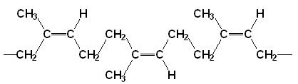
Muốn sử dụng được trong thực tế, người ta phải thực hiện quá trình lưu hóa cao su thiên nhiên để tạo ra cao su lưu hóa theo sơ đồ sau:
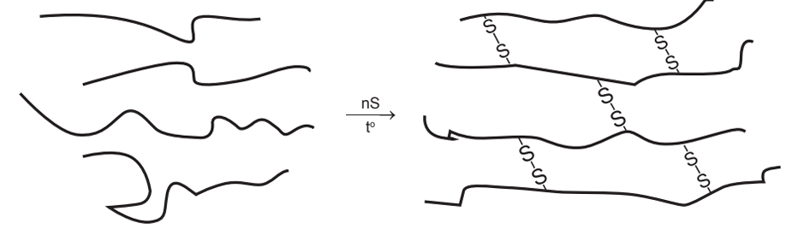
Quá trình lưu hóa cao su là quá trình thay thế hai nguyên tử H ở hai nhóm CH₂ trong các mạch polymer bằng cầu disulfide (-S-S-).
a) [Hiểu] Các liên kết đôi trong đoạn mạch cao su thiên nhiên ở trên đều ở dạng cis.
b) [Biết] Phản ứng lưu hóa cao su thuộc loại phản ứng giữ nguyên mạch polymer.
c) [Hiểu] So với cao su thiên nhiên thì cao su lưu hóa có độ bền nhiệt, độ đàn hồi cao hơn.
d) [Vận dụng] Một loại cao su lưu hóa có 2,3 % sulfur về khối lượng thì trung bình 46 mắt xích isoprene có một cầu disulfide (-S-S-) (chỉ làm tròn số ở phép tính cuối cùng và số mắt xích làm tròn số đến phần nguyên).
Câu 93. [C4-P2-TH-093 | Hiểu – Vật liệu Polymer (a:Hiểu, b:Hiểu, c:Hiểu, d:Vận dụng)] [Sở Hà Tĩnh – 2026 – Lần 1] Cao su thiên nhiên được sản xuất từ mủ của cây cao su. Mủ cao su là một chất lỏng màu trắng sữa, được khai thác bằng cách cạo vỏ cây. Sau khi thu hoạch, mủ cao su phải trải qua nhiều công đoạn như bảo quản, đông tụ, cán ép, sấy khô và lưu hoá để tạo ra các sản phẩm cao su có tính đàn hồi và độ bền cao, phục vụ cho đời sống và sản xuất. Trong quá trình chế tạo cao su, từ mủ cao su tươi đến cao su khô có hiệu suất trung bình 35%, còn từ cao su khô đến loại cao su có thể dùng để sản xuất lốp xe ô tô có hiệu suất chuyển hoá 90%. Lốp xe ô tô, xe máy… ngoài thành phần là cao su thiên nhiên còn có cao su tổng hợp, than đen, thép, vải, phụ gia… trong đó thành phần cao su thiên nhiên chiếm 50% về khối lượng.
a) [Hiểu] Thành phần chính của cao su thiên nhiên là polyisoprene.
b) [Hiểu] Cao su thiên nhiên lưu hoá là polymer bán tổng hợp.
c) [Hiểu] Phản ứng lưu hoá cao su là phản ứng tăng mạch polymer.
d) [Vận dụng] Một nhà máy có quy mô trung bình mỗi ngày sản xuất được 10 000 lốp ô tô, mỗi lốp nặng 8 kg thì cần chuẩn bị 125 tấn mủ cao su tươi. (quá trình tính toán chỉ làm tròn bước cuối cùng đến hàng đơn vị)
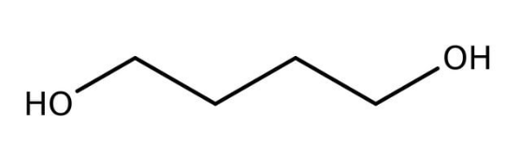
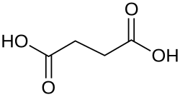
Câu 94. [C4-P2-TH-094 | Hiểu – Vật liệu Polymer (a:Vận dụng, b:Biết, c:Hiểu, d:Biết)] [Sở Hưng Yên – 2026 – Lần 2] PBS – Poly(butylene succinate), có tên thương mại Bionolle, là một polymer phân huỷ sinh học (bioplastic) có tính dẻo và bền nhiệt tương tự polyethylene (PE). Nhờ cấu trúc mạch chính chứa các nhóm ester, PBS có khả năng phân rã trong môi trường tự nhiên. Với đặc tính này, PBS được ứng dụng rộng rãi trong sản xuất bao bì và túi nylon thân thiện với môi trường, trở thành giải pháp tiềm năng thay thế các loại nhựa truyền thống khó phân huỷ. PBS được tổng hợp từ hai monomer sau:
a) [Vận dụng] Khối lượng của một mắt xích PBS là 172 amu.
b) [Biết] PBS tạo bởi acid có tên thay thế là butane-1,4-dioic acid.
c) [Hiểu] PBS có khả năng bị thuỷ phân trong môi trường acid.
d) [Biết] Phản ứng tổng hợp PBS thuộc loại phản ứng trùng ngưng.
Câu 95. [C4-P2-VD-095 | Vận dụng – Vật liệu Polymer (a:Biết, b:Vận dụng, c:Biết, d:Vận dụng)] [Sở Bắc Ninh – 2026 – Lần 3] Tơ capron là polymer có tính dai, đàn hồi, ít thấm nước, mềm mại, giặt mau khô. Tơ capron được dùng để dệt vải may mặc, làm võng, lưới bắt cá, chỉ khâu, sợi dây thừng,... Một quy trình sản xuất tơ capron từ cyclohexanol theo sơ đồ sau:
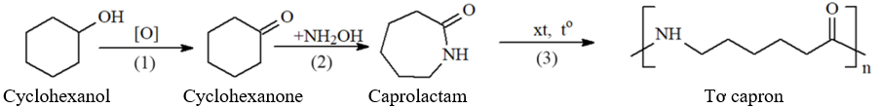
a) [Biết] Tơ capron thuộc loại polyamide.
b) [Vận dụng] Theo quy trình trên, nếu dùng 1 tấn cyclohexanol với hiệu suất cả quá trình sản xuất là 80% thì thu được 0,94 tấn tơ capron. (Kết quả làm tròn đến hàng phần trăm)
c) [Biết] Trong giai đoạn (3), phản ứng chuyển hóa caprolactam thành tơ capron thuộc loại phản ứng trùng hợp.
d) [Vận dụng] Trong mỗi mắt xích của tơ capron, phần trăm khối lượng nitrogen là x%. Giá trị của x là 12,4. (Kết quả làm tròn đến hàng phần mười)
Câu 96. [C4-P2-NB-096 | Biết – Vật liệu Polymer (a:Biết, b:Biết, c:Hiểu, d:Biết)] [Sở Hà Tĩnh – 2026 – Lần 2] Poly(hexamethylene adipamide) hay còn có tên gọi trong kỹ thuật là polyamide-66 (PA66) là một loại tơ tổng hợp có độ bền cao, được sử dụng để sản xuất vải may mặc, dây cáp và lưới đánh cá. PA66 được điều chế từ hexamethylenediamine và adipic acid theo phương trình:
nH₂N–[CH₂]₆–NH₂ + nHOOC–[CH₂]₄–COOH ⟶ (–NH–[CH₂]₆–NH–CO–[CH₂]₄–CO–)ₙ + 2nH₂O (1)
a) [Biết] Phản ứng (1) là phản ứng trùng hợp.
b) [Biết] PA66 thuộc loại polymer có cấu tạo mạch không phân nhánh.
c) [Hiểu] Trong môi trường kiềm (đun nóng) hay môi trường acid, PA66 đều bị thủy phân.
d) [Biết] Các liên kết –CO–NH– trong PA66 thuộc loại liên kết peptide.
Câu 97. [C4-P2-TH-097 | Hiểu – Vật liệu Polymer (a:Hiểu, b:Biết, c:Hiểu, d:Vận dụng)] [THPT Thọ Xuân 4 – 2026 – Lần 2] Cấu tạo một đoạn mạch polymer X như sau:
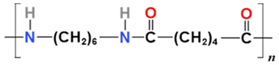
Polymer X có tính dai, bền, mềm mại, óng mượt, ít thấm nước, giặt mau khô. Polymer X dùng để dệt vải may mặc, vải lót săm lốp xe, dệt bít tất, bện làm dây cáp, dây dù, đan lưới, …
a) [Hiểu] X có tên là tơ nylon-6,6.
b) [Biết] Polymer X thuộc loại polyester
c) [Hiểu] Các loại vải làm từ polymer X có thể giặt trong nước có độ kiềm cao.
d) [Vận dụng] Trong một mắt xích của polymer X, phần trăm theo khối lượng của oxygen là a%. Giá trị của a là 14,16. (kết quả làm tròn đến hàng phần trăm).
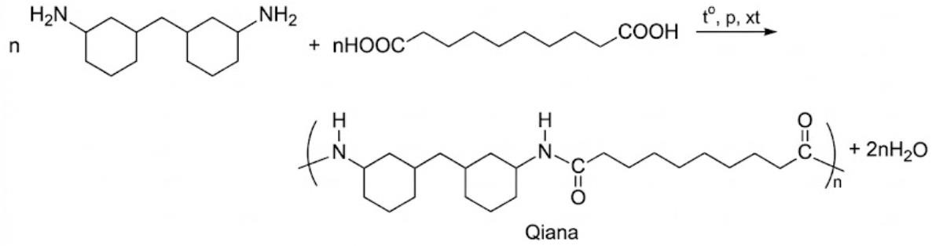
Câu 98. [C4-P2-NB-098 | Biết – Vật liệu Polymer (a:Hiểu, b:Biết, c:Hiểu, d:Hiểu)] [Sở Thái Nguyên – 2026 – Lần 1] Qiana là tên thương mại của một loại tơ nylon được sử dụng để sản xuất vải lụa chống nhăn cao cấp. Qiana được tổng hợp theo phương trình hoá học sau:
a) [Hiểu] Do Qiana có nhóm –CO–NH– nên Qiana là polypeptide.
b) [Biết] Phản ứng tổng hợp Qiana ở trên là phản ứng trùng ngưng các monomer tạp chức.
c) [Hiểu] Qiana là tơ tổng hợp.
d) [Hiểu] Do Qiana có các nhóm –CO–NH– nên Qiana bền trong dung dịch kiềm mạnh.
Câu 99. [C4-P2-NB-099 | Biết – Vật liệu Polymer (a:Hiểu, b:Hiểu, c:Biết, d:Biết)] [THPT Hậu Lộc 1 TH – 2026 – Lần 2] Qiana là tên thương mại của một loại tơ nylon được sử dụng để sản xuất vải lụa chống nhăn cao cấp. Qiana có công thức cấu tạo sau đây:
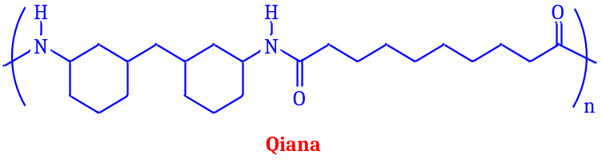
Hãy cho biết những phát biểu sau là đúng hay sai?
a) [Hiểu] Các monomer cấu thành nên Qiana có cấu tạo như sau:
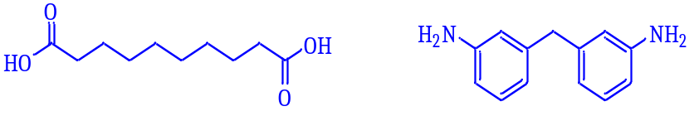
b) [Hiểu] Khi dùng các chất giặt rửa có độ kiềm cao để giặt quần áo làm từ Qiana sẽ làm giảm độ bền của quần áo làm từ loại vải này.
c) [Biết] Qiana thuộc loại polyamide được điều chế từ phản ứng trùng ngưng các monomer tạp chức tương ứng.
d) [Biết] Tơ nylon làm từ Qiana thuộc loại tơ nhân tạo.
Câu 100. [C4-P2-TH-100 | Hiểu – Vật liệu Polymer (a:Biết, b:Hiểu, c:Vận dụng, d:Hiểu)] [THPT Phụ Dực – 2026 – Lần 1] Tơ Kevlar (poly(p-phenylene terephthalamide)) là một loại vật liệu polymer siêu bền, nhẹ, chịu nhiệt tốt, cứng gấp 5 lần thép (cùng khối lượng) nên được ứng dụng làm áo giáp chống đạn, mũ bảo hiểm quân đội, vật liệu hàng không.. Kevlar được tổng hợp từ phản ứng giữa p-phenylenediamine (p – C₆H₄(NH₂)₂) và terephthaloyl chloride (p – C₆H₄(COCl)₂) theo phương trình:
a) [Biết] Phản ứng điều chế tơ Kevlar từ p -phenylenediamine và terephthaloyl chloride thuộc loại phản ứng trùng ngưng.
b) [Hiểu] Trong điều kiện thích hợp, tơ Kevlar có thể bị thủy phân khi đun nóng trong dung dịch acid hoặc dung dịch kiềm.
c) [Vận dụng] Để sản xuất 1000 tấm áo giáp chống đạn (biết mỗi tấm chứa 1,19 kg tơ Kevlar) với hiệu suất của quá trình tổng hợp đạt 80%, khối lượng nguyên liệu 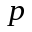-phenylenediamine thương mại (có độ tinh khiết 90%) cần sử dụng là 675 kg.
d) [Hiểu] Trong cấu trúc mạch polymer của Kevlar có chứa các liên kết amide -CONH-.
Câu 101. [C4-P2-TH-101 | Hiểu – Vật liệu Polymer (a:Biết, b:Hiểu, c:Hiểu, d:Hiểu)] [Sở Lâm Đồng – 2026] Keo dán poly(urea−formaldehyde) được điều chế từ urea và formaldehyde theo phương trình hóa học sau:
Loại keo dán này được dùng làm chất kết dính các lớp ván mỏng tạo ra gỗ ván ép, chất dẻo,… nối các mạch polymer tạo ra polymer mạng không gian.
a) [Biết] Phản ứng tạo ra poly(urea−formaldehyde) theo phương trình (II) là phản ứng trùng hợp.
b) [Hiểu] Do trong phân tử có các nhóm –CO–NH–, keo dán poly(urea−formaldehyde) cũng là các peptide.
c) [Hiểu] Khi bổ sung thêm chất đóng rắn đã xảy ra phản ứng tăng mạch polymer trong keo dán poly(urea−formaldehyde) để tạo ra polymer dạng không gian.
d) [Hiểu] Gỗ ván ép sử dụng poly(urea−formaldehyde) làm chất kết dính là một loại vật liệu composite.
Câu 102. [C4-P2-TH-102 | Hiểu – Vật liệu Polymer (a:Hiểu, b:Hiểu, c:Hiểu, d:Hiểu)] [Chuyên LTT, NBK ĐN – 2026 – Lần 3] Keo dán epoxy gồm hai thành phần:
Thành phần thứ nhất: là các epoxy có công thức cấu tạo sau:
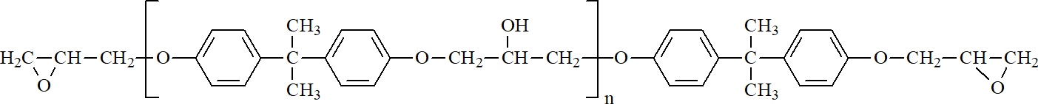
Thành phần thứ hai: thường là các amine, ví dụ diethylene triamine H₂N – CH₂ – CH₂ – NH – CH₂ – CH₂ – NH₂. Khi trộn hai thành phần với nhau, các amine sẽ mở vòng epoxy (vòng 3 cạnh chứa oxygen) theo hướng sau:
Kết quả là các mạch epoxy sẽ được kết nối với nhau bằng các cầu nối amine. Bên cạnh đó, các nhóm -OH còn lại của mạch chứa vòng epoxy tạo liên kết hoá học với bề mặt kim loại và tạo sự bám dính giữa vật liệu với mạch polymer.
a) [Hiểu] Nếu thành phần thứ hai trong keo dán epoxy là các amine đơn chức thì khả năng đóng rắn (hình thành mạng không gian) sẽ nhanh hơn so với amine đa chức.
b) [Hiểu] Keo dán epoxy chứa đồng thời nhóm chức hydroxy và nhóm chức ester.
c) [Hiểu] Liên kết hoá học giữa bề mặt kim loại với nhóm -OH trong keo dán epoxy là liên kết ion.
d) [Hiểu] Phản ứng giữa hai thành phần trong keo dán epoxy là phản ứng tăng mạch polymer.
Câu 103. [C4-P2-TH-103 | Hiểu – Vật liệu Polymer (a:Biết, b:Hiểu, c:Hiểu, d:Vận dụng)] [Sở Ninh Bình – 2026 – Lần 3] Cho sơ đồ phản ứng tổng hợp polymer như sau:
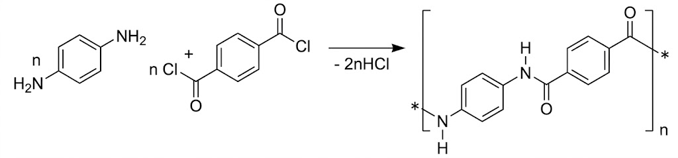
Polymer tạo thành được sử dụng làm sợi aramide, một loại sợi rất bền. Để thực hiện quy mô bán công nghiệp, người ta hòa tan 59,4 kg p-phenylenediamine (chứa 10% tạp chất trơ) vào dung môi thích hợp để tạo thành dung dịch X có nồng độ 1,5M. Cho dung dịch X phản ứng với lượng dư terephthaloyl chloride thu được 101,15 kg polymer khô.
a) [Biết] Phản ứng điều chế polymer trên thuộc loại phản ứng trùng hợp.
b) [Hiểu] Sợi aramide có bản chất là các polypeptide giống như cấu trúc của các sợi tơ tằm
c) [Hiểu] Khi bện thành sợi, các mạch polymer liên kết với nhau bằng các liên kết hydrogen giữa nhóm N-H và C=O giữa hai mạch polymer cạnh nhau làm cho polymer có độ bền cực cao.
d) [Vận dụng] Hiệu suất của quá trình tổng hợp polymer trên đạt 85%. (không làm tròn kết quả các phép tính trung gian, chỉ làm tròn kết quả cuối cùng đến hàng đơn vị)
Câu 104. [C4-P2-TH-104 | Hiểu – Đại cương về Polymer (a:Hiểu, b:Hiểu, c:Biết, d:Vận dụng)] [Sở Thanh Hóa – 2026 – Lần 2] Cho phản ứng tổng hợp polymer sau:
Polymer tạo thành được sử dụng làm sợi aramide, một loại sợi rất bền. Khi bện thành sợi aramide, các mạch polymer sẽ liên kết với nhau bằng các liên kết hydrogen được biểu diễn như sau:
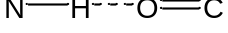
Trong đó, N và O là các nguyên tử ở hai mạch polymer cạnh nhau.
a) [Hiểu] Liên kết hydrogen giữa các mắt xích làm tăng độ bền của sợi aramide.
b) [Hiểu] Polymer tạo nên sợi aramide thuộc loại polyamide.
c) [Biết] Phản ứng (1) thuộc loại phản ứng trùng hợp.
d) [Vận dụng] Phần trăm theo khối lượng của carbon trong polymer tạo sợi aramide là 72,0%.
Câu 105. [C4-P2-VD-105 | Vận dụng – Vật liệu Polymer (a:Vận dụng, b:Biết, c:Biết, d:Vận dụng)] [THPT Triệu Sơn 1 – 2026 – Lần 2] Adipic acid là hóa chất quan trọng được dùng trong sản xuất vải sợi (nylon-6,6) và nhiều sản phẩm thông dụng khác như thảm, dây thừng hay lông bàn chải đánh răng... Các nhà nghiên cứu thuộc Viện Công nghệ sinh học và Công nghệ Nano (IBN) của Singapore vừa phát hiện một sơ đồ hóa học mới có thể chuyển hóa đường glucose thành adipic acid theo sơ đồ:
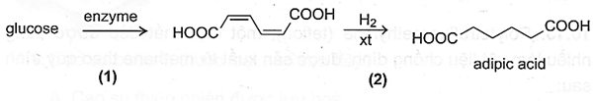
(glucose $→ cis,cis-$muconic acid $→$ adipic acid)
Trong công nghiệp adipic acid được dùng để sản xuất poly(hexamethylene adipamide) qua phản ứng giữa hexamethylenediamine và adipic acid với hiệu suất đạt 90%.
a) [Vận dụng] 1,0 mol muconic acid làm mất màu tối đa 2,0 mol Br₂.
b) [Biết] Tơ nylon-6,6 thuộc loại tơ tổng hợp, có chứa liên kết peptide, kém bền trong môi trường kiềm nóng.
c) [Biết] Phản ứng giữa hexamethylenediamine và adipic acid gọi là phản ứng trùng ngưng.
d) [Vận dụng] Hiện nay, nylon-6,6 được dùng để sản xuất chỉ nha khoa chứa 90% poly(hexamethylene adipamide). Lượng adipic acid được tạo ra từ 100 kg glucose theo sơ đồ trên (với hiệu suất 75%) có thể sản xuất được 96 kg chỉ nha khoa. (Kết quả làm tròn đến hàng đơn vị).
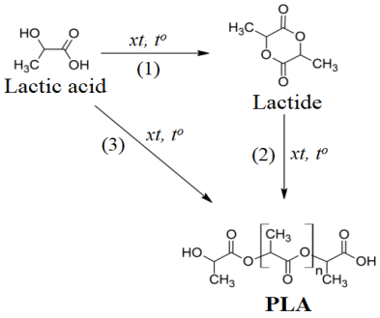
Câu 106. [C4-P2-TH-106 | Hiểu – Vật liệu Polymer (a:Hiểu, b:Hiểu, c:Hiểu, d:Biết)] [Sở Ninh Bình – 2026 – Lần 3] Poly(lactic acid) là một loại polymer nhiệt dẻo được sản xuất từ các nguồn nguyên liệu tự nhiên như tinh bột ngô, rễ sắn hoặc mía. Trong môi trường ủ công nghiệp (độ ẩm cao và nhiệt độ trên 60°C), PLA phân hủy hoàn toàn thành CO₂ và H₂O. Trong hóa học và kỹ thuật vật liệu, đây là một trong những loại nhựa sinh học phổ biến nhất hiện nay. Từ nguyên liệu là lactic acid, PLA được tổng hợp theo sơ đồ bên cạnh.
a) [Hiểu] Lactic acid là hợp chất hữu cơ tạp chức vì chứa đồng thời nhóm carboxyl và nhóm hydroxy.
b) [Hiểu] Khi thuỷ phân hoàn toàn PLA trong dung dịch kiềm, thu được lactic acid.
c) [Hiểu] Để phân huỷ hoàn toàn PLA thành CO₂ và H₂O, quá trình ủ công nghiệp PLA cần có sự tham gia của khí O₂.
d) [Biết] Phản ứng số (2) thuộc loại trùng hợp, phản ứng số (3) thuộc loại trùng ngưng.
Câu 107. [C4-P2-TH-107 | Hiểu – Đại cương về Polymer (a:Hiểu, b:Biết, c:Hiểu, d:Vận dụng)] [Sở Điện Biên - 2026] Trong y học hiện đại, poly(lactic acid) (PLA) là một polymer sinh học quan trọng được dùng để sản xuất chỉ khâu phẫu thuật tự tiêu, các thanh cố định xương gãy và máng niềng răng trong suốt. PLA được tổng hợp từ acid lactic (2-hydroxypropanoic acid), nguồn nguyên liệu này thu được từ quá trình lên men các loại nông sản như ngô, sắn. Một ưu điểm vượt trội của PLA là có khả năng bị thủy phân thành các sản phẩm không độc hại và được cơ thể đào thải tự nhiên qua quá trình trao đổi chất.
a) [Hiểu] Sử dụng các sản phẩm từ PLA giúp giảm thiểu ô nhiễm môi trường do chúng có khả năng bị phân hủy sinh học bởi vi sinh vật.
b) [Biết] Phản ứng tổng hợp trực tiếp PLA từ các phân tử acid lactic thuộc loại phản ứng trùng ngưng, trong đó có sự tách ra các phân tử nước.
c) [Hiểu] Acid lactic, đơn vị cấu tạo nên PLA, là một hợp chất hữu cơ tạp chức, trong phân tử chứa đồng thời nhóm chức carboxyl (–COOH) và nhóm chức hydroxyl (–OH).
d) [Vận dụng] Từ 10 kg ngô (chứa 81% tinh bột về khối lượng), nếu hiệu suất toàn bộ quá trình điều chế đạt 80% thì khối lượng polymer PLA thu được là 2,88 kg.
Câu 108. [C4-P2-TH-108 | Hiểu – Vật liệu Polymer (a:Hiểu, b:Hiểu, c:Hiểu, d:Vận dụng)] [Sở Hải Phòng - 2026 – Lần 2] PLA (polylactic acid) là loại nhựa được làm từ tinh bột ngô hoặc mía. Việc sản xuất PLA từ tinh bột ngô là một quy trình chuyển hóa sinh học (biotransformation) kết hợp với các phản ứng hóa học công nghiệp tiến hành theo sơ đồ sau:
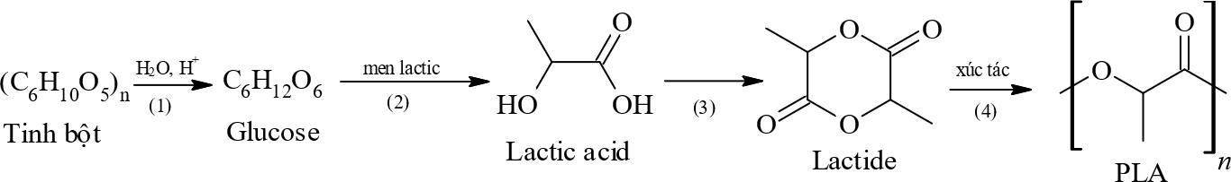
Cho biết số sóng hấp thụ đặc trưng của một số liên kết trên phổ hồng ngoại như sau:
Liên kết | O–H (alcohol) | O–H (carboxylic acid) | C=O (ester, carboxylic acid)
Số sóng (cm⁻¹) | 3650 – 3200 | 3300 – 2500 | 1780 – 1650
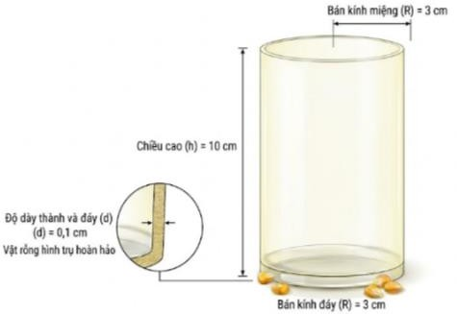
a) [Hiểu] Trong công nghiệp, để tổng hợp PLA có phân tử khối lớn, phương pháp trùng hợp mở vòng lactide được ưu tiên sử dụng thay vì trùng ngưng trực tiếp lactic acid.
b) [Hiểu] Nhựa PLA dễ bị phân hủy sinh học trong môi trường tự nhiên hơn so với nhựa PE (polyethene) do phân tử PLA có chứa các liên kết ester.
c) [Hiểu] Trên phổ hồng ngoại của lactic acid, tín hiệu (peak) ở 1733 cm⁻¹ đặc trưng cho liên kết O–H.
d) [Vận dụng] Từ 500 kg ngô (hàm lượng tinh bột 80%), nhà máy có thể sản xuất tối đa 7877 chiếc cốc nhựa PLA dạng hình trụ rỗng. Biết: mỗi chiếc cốc có bán kính ngoài 3 cm, chiều cao 10 cm, độ dày thành cốc và đáy cốc đều bằng 0,1 cm; khối lượng riêng của nhựa PLA là 1,25 g/cm³; hiệu suất của toàn bộ quy trình đạt 60% (lấy π = 3,14, kết quả các phép tính trung gian không được làm tròn, chỉ kết quả cuối cùng được làm tròn đến hàng đơn vị).
Trắc nghiệm trả lời ngắn
♦ MỨC ĐỘ BIẾT
ĐẠI CƯƠNG VỀ POLYMER
Câu 109. [C4-P3-NB-109 | Biết – Đại cương về Polymer] [Sở Đồng Nai – 2026 – Lần 1] Cho cấu tạo của một đoạn mạch trong phân tử polymer X:
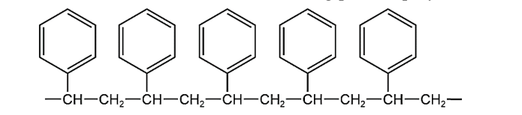
Monomer tổng hợp nên polymer X có phân tử khối bằng bao nhiêu amu?
----------------------------------------------------------------------------------------------------------------------------
VẬT LIỆU POLYMER
♦ MỨC ĐỘ HIỂU
ĐẠI CƯƠNG VỀ POLYMER
Câu 110. [C4-P3-TH-110 | Hiểu – Đại cương về Polymer] [Chuyên Lê Khiết QN – 2026 – Lần 1] Cho các polymer sau: poly(hexamethylene adipamide), polyacrylonitrile, poly(ethylene terephthalate), poly(methyl methacrylate), poly(vinyl chloride), polyethylene. Có bao nhiêu polymer có thành phần hóa học chứa nguyên tố nitrogen?
Câu 111. [C4-P3-TH-111 | Hiểu – Đại cương về Polymer] [Sở Lạng Sơn – 2026] Cho các chất: CH₂=CH₂, CH₃COOH, CH₃COOCH=CH₂, CH₂=CH-CN, CH₃COOC₂H₅. Có bao nhiêu chất có khả năng trùng hợp tạo polymer?
Câu 112. [C4-P3-TH-112 | Hiểu – Đại cương về Polymer] [Cụm 9 sở Hà Nội – 2026 – Lần 2] Cho các chất: CH₂=CH₂, CH₃COOH, CH₃COOCH=CH₂, CH₂=CH−CH=CH₂, C₂H₅OH, CH₃COOC₂H₅. Có bao nhiêu chất có khả năng trùng hợp tạo polymer?
Câu 113. [C4-P3-TH-113 | Hiểu – Đại cương về Polymer] [Chuyên PBC – 2026 – Lần 2] Trong số các polymer: poly(vinyl chloride), cellulose triacetate, polystyrene, poly(hexamethylene adipamide), polyacrylonitrile, poly(buta-1,3-diene). Có bao nhiêu polymer được điều chế bằng phản ứng trùng hợp?
Câu 114. [C4-P3-TH-114 | Hiểu – Đại cương về Polymer] [Sở Cà Mau – 2026] Cho các polymer sau: polyethylene, poly(vinyl chloride), polypropylene, polystyrene, nylon−6,6. Có bao nhiêu polymer được tổng hợp bằng phản ứng trùng ngưng?
Câu 115. [C4-P3-TH-115 | Hiểu – Đại cương về Polymer] [QG.26] Cho các phản ứng hóa học được đánh số như sau:
(1) nCH₂=CH – CN 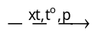(– CH₂ – CH(CN) –)_{n}
(2) CH₂ = CH₂ + Br₂ → CH₂Br – CH₂Br
(3) C₁₂H₂₂O₁₁ (saccharose) + H₂O C₆H₁₂O₆ (glucose) + C₆H₁₂O₆ (fructose)
(4) nH₂N – [CH₂]₅ – COOH 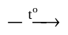 (–NH – [CH₂]₅ – CO–)_{n} + nH₂O
Sắp xếp số tương ứng của mỗi phản ứng theo thứ tự: phản ứng thủy phân, phản ứng trùng ngưng, phản ứng trùng hợp và phản ứng cộng, thành bộ bốn số (ví dụ: 1234, 4321, …)
----------------------------------------------------------------------------------------------------------------------------
VẬT LIỆU POLYMER
Câu 116. [C4-P3-TH-116 | Hiểu – Vật liệu Polymer] [Sở Đồng Nai – 2026 – Lần 2] Tương tự nylon 6,6, nylon- 6,12 được điều chế bằng phản ứng trùng ngưng giữa dodecandioic acid (HOOC – (CH₂)₁₀ – COOH) và hexamethylenediamine (H₂N – (CH₂)₆ – NH₂). Hỏi một mắt xích trong nilon- 6,12 có khối lượng là bao nhiêu amu?.
Câu 117. [C4-P3-TH-117 | Hiểu – Vật liệu Polymer] [THPT Yên Định 1 – 2026 – Lần 1] Có bao nhiêu vật liệu polymer có nguồn gốc từ cellulose: (1) sợi bông; (2) tơ tằm; (3) len; (4) tơ cellulose acetate; (5) tơ nitron; (6) tơ visco?
Câu 118. [C4-P3-TH-118 | Hiểu – Vật liệu Polymer] [Chuyên Lê Quý Đôn HCM – 2026 – Lần 1] Cho các polymer: tinh bột; tơ nitron; tơ tằm; capron; polyethylene; polypropylene; poly (vinyl chlorua); nylon-6,6. Trong số các polymer trên, có bao nhiêu polymer tổng hợp?
Câu 119. [C4-P3-TH-119 | Hiểu – Vật liệu Polymer] [Sở Ninh Bình – 2026 – Lần 3] Trong các loại tơ sau: (1) tơ visco; (2) tơ nylon-6,6; (3) tơ capron; (4) tơ tằm; (5) tơ nitron; (6) tơ cellulose acetate; có bao nhiêu tơ hóa học?
Câu 120. [C4-P3-TH-120 | Hiểu – Vật liệu Polymer] [THPT Triệu Sơn 1 – 2026 – Lần 2] Trong 7 loại tơ sau: sợi bông, tơ cellulose acetate, tơ capron (nylon-6), tơ visco, tơ tằm, tơ olon, tơ nylon-6,6. Số tơ thuộc loại tơ tổng hợp là bao nhiêu?
Câu 121. [C4-P3-TH-121 | Hiểu – Vật liệu Polymer] [THPT Việt Yên số 1 BN - 2026] Nhựa số 6 (polystyrene hay PS) được sử dụng phổ biến trong sản xuất hộp xốp đựng thực phẩm dùng một lần. Ở nhiệt độ cao, nhựa PS bị phân hủy sinh ra các chất có hại cho sức khỏe. Trong công nghiệp, có thể sản xuất polystyrene từ benzene theo sơ đồ sau:
Benzene 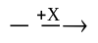 Y 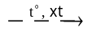styrene 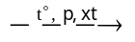polystyrene
(1) Polystyrene có cấu trúc mạch phân nhánh.
(2) Chất Y có tên gọi là ethylbenzene.
(3) Nhựa PS dùng để sản xuất hộp đựng thực phẩm sử dụng trong lò nướng.
(4) Polystyrene có khả năng làm mất màu dung dịch bromine.
(5) Phản ứng điều chế polystyrene thuộc loại phản ứng trùng ngưng.
(6) Tên thay thế của X là ethyne.
Trong các phát biểu trên, số phát biểu đúng là bao nhiêu?
Câu 122. [C4-P3-TH-122 | Hiểu – Vật liệu Polymer] [THPT Kim Liên – 2026 – Lần 3] Cho các phát biểu sau:
(1) Mỡ lợn hoặc dầu dừa có thể dùng làm nguyên liệu để sản xuất xà phòng.
(2) Nước ép quả nho chín có khả năng tham gia phản ứng với thuốc thử Tollens.
(3) Trong phân tử peptide mạch hở Gly-Ala-Gly, có 3 nguyên tử oxygen.
(4) Tơ nylon-6,6 và tơ nitron (hay olon) đều thuộc loại tơ polyamide.
(5) Methylamine (CH₃NH₂) phản ứng với nước bromine tạo thành kết tủa trắng.
(6) Cao su lưu hóa có cấu trúc mạng lưới không gian nên đàn hồi tốt hơn cao su thường.
Liệt kê các phát biểu đúng theo thứ tự tăng dần. (Ví dụ 12, 124, 2345,...)
Câu 123. [C4-P3-TH-123 | Hiểu – Vật liệu Polymer] [THPT Thọ Xuân 4 – 2026 – Lần 2] Cho các nhận định sau:
(1) Đun nóng dung dịch saccharose với Cu(OH)₂ trong môi trường kiềm cho kết tủa màu đỏ gạch.
(2) Biết ở pH = 3,2, glutamic acid chủ yếu ở dạng ion lưỡng cực có tổng điện tích bằng không. Tại pH = 7,0, khi đặt vào một điện trường, glutamic acid sẽ di chuyển về phía cực dương (+).
(3) Cho dung dịch lòng trắng trứng tác dụng với Cu(OH)₂/OH⁻ sẽ tạo hợp chất màu vàng.
(4) Tơ tằm thuộc loại tơ thiên nhiên.
(5) Các hợp chất aldehyde, ketone có nhóm methyl (-CH₃) cạnh nhóm carbonyl (-CO-) có thể tác dụng với iodine trong môi trường kiềm tạo ra kết tủa màu xanh.
Liệt kê các nhận định đúng theo số thứ tự tăng dần. (Ví dụ: 1234, 24,…).
Câu 124. [C4-P3-TH-124 | Hiểu – Vật liệu Polymer] [Sở Hà Nội – 2026 – Lần 1] Polyethylene (PE) là loại nhựa nhiệt dẻo phổ biến được cấu tạo từ các chuỗi ethylene. Một trong các phương pháp để tổng hợp PE là thực hiện phản ứng ở áp suất cao và có mặt các hợp chất peroxide hữu cơ. Phản ứng xảy ra theo các giai đoạn sau:
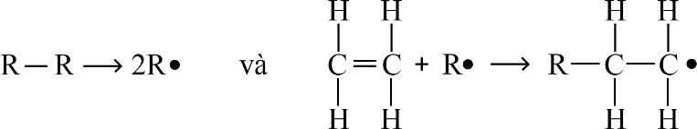
-Giai đoạn 1: Khơi mào
-Giai đoạn 2: Phát triển mạch
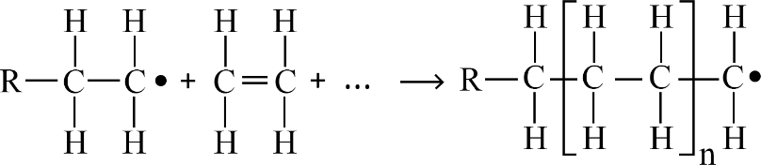
-Giai đoạn 3: Tắt mạch
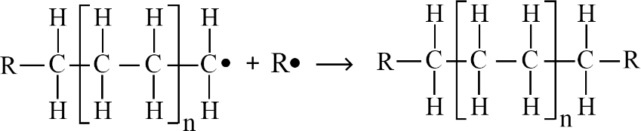
Với R là 𝐶₆𝐻₅𝐶𝑂𝑂 và một phân tử PE có chứa 0,11% oxygen về khối lượng, tính giá trị của n. (Kết quả các phép tính trung gian không được làm tròn, chỉ làm tròn kết quả cuối cùng đến hàng đơn vị).
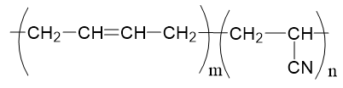
Câu 125. [C4-P3-TH-125 | Hiểu – Vật liệu Polymer] [Sở Cần Thơ - 2026] Cao su buna–N (NBR) là cao su tổng hợp có đặc tính chịu dầu cao, được điều chế bằng phản ứng đồng trùng hợp giữa buta-1,3-diene và acrylonitrile (vinyl cyanide). Công thức một đoạn mạch của cao su buna–N được cho như hình bên.
Biết đoạn mạch của cao su buna–N trên có thành phần phần trăm về khối lượng các nguyên tố carbon và hydrogen lần lượt là 83,72% và 9,77%, còn lại là nitrogen. Đặt 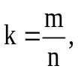 giá trị của k là bao nhiêu? (Làm tròn kết quả đến hàng đơn vị).
Câu 126. [C4-P3-TH-126 | Hiểu – Vật liệu Polymer] [Sở Đà Nẵng – 2026] Polyurethane (PU) là polymer được sử dụng rộng rãi trong đời sống và sản xuất nhờ tính linh hoạt, độ bền cao và khả năng cách nhiệt tốt. Trong công nghiệp, PU được điều chế bằng phản ứng giữa diisocyanate và diol với phương trình hoá học tổng quát như sau:
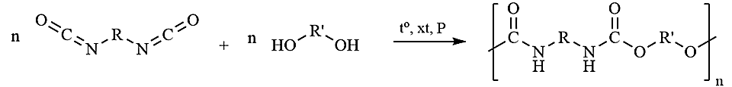
Trong trường hợp diisocyanate là toluene diisocyanate (C₉H₆N₂O₂), còn diol là ethylene glycol (C₂H₆O₂), cần bao nhiêu kg ethylene glycol để sản xuất 1,00 tấn polyurethane với hiệu suất (tính theo ethylene glycol) là 80%? (Kết quả các phép tính trung gian không được làm tròn, chỉ kết quả cuối cùng được làm tròn đến hàng đơn vị).
Câu 127. [C4-P3-TH-127 | Hiểu – Vật liệu Polymer] [Chuyên Lê Hồng Phong HCM - 2026] Teflon, hay polytetrafluoroethylene (PTFE), là polymer fluorocarbon tổng hợp nổi tiếng với khả năng chống dính, chịu nhiệt cao (từ -200ºC đến 260ºC), ma sát cực thấp và trơ về hóa học. Teflon được ứng dụng rộng rãi từ chảo chống dính, vật liệu y tế, đến cách điện và công nghiệp hóa chất. Chuỗi phản ứng điều chế teflon từ CH₄ như sau:
Biết rằng: các phản ứng (1), (2), (3) ngoài sản phẩm hữu cơ đều giải phóng khí HCl; hs là hiệu suất.
Từ nguyên liệu ban đầu là 1,0 tấn methane thì điều chế được bao nhiêu tấn teflon theo quy trình trên. (Không làm tròn các phép tính trung gian, kết quả cuối cùng được làm tròn đến hàng phần trăm).
Câu 128. [C4-P3-TH-128 | Hiểu – Vật liệu Polymer] [Chuyên Lê Khiết QN – 2026 – Lần 1] Một nhà máy sản xuất màng bọc thực phẩm sinh học từ khoai mì, biết khoai mì chứa 75% khối lượng tinh bột. Quá trình sản xuất bao gồm các bước: thủy phân tinh bột thành glucose bằng enzyme, lên men glucose thành lactic acid, trùng ngưng lactic acid thành PLA với hiệu suất của các quá trình lần lượt là 90%, 85% và 90%. Khối lượng khoai mì cần thiết để sản xuất 1,5 tấn màng bọc PLA là a (tấn). Giá trị của a là bao nhiêu? (chỉ làm tròn kết quả ở bước cuối cùng và làm tròn kết quả đến hàng phần trăm).
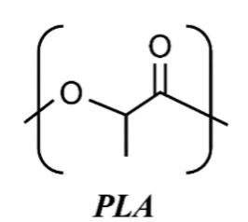
Câu 129.[C4-P3-TH-129 | Hiểu – Vật liệu Polymer] [THPT Tĩnh Gia 1 – TH – 2026 – Lần 3 ] Một nhà máy sản xuất màng bọc thực phẩm sinh học từ bột khoai mì. Tinh bột khoai mì chứa 80% amylopectin. Quá trình sản xuất bao gồm các bước: thủy phân tinh bột thành glucose bằng enzyme, lên men glucose thành lactic acid, trùng ngưng lactic acid thành PLA. Hiệu suất của các quá trình lần lượt là 90%, 85%, 95%. Khối lượng tinh bột khoai mì cần thiết để sản xuất 1 tấn màng bọc PLA là a (tấn). Giá trị của a là bao nhiêu? (chỉ làm tròn kết quả ở bước cuối cùng và làm tròn kết quả đến hàng phần trăm).
♦ MỨC ĐỘ VẬN DỤNG
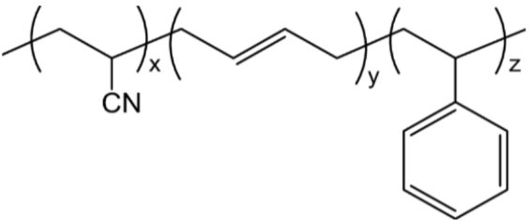
Câu 130. [C4-P3-VD-130 | Vận dụng – Vật liệu Polymer] [Sở Sơn La – 2026 – Lần 3] Nhựa ABS có đặc tính cứng, rắn nhưng không giòn, cách điện, không thấm nước, bền với nhiệt độ và hoá chất. Nhựa này được sử dụng khá rộng rãi: làm vật liệu xây dựng, đồ chơi trẻ em, đồ gia dụng, mũ bảo hiểm,... Nhựa ABS có công thức cấu tạo như hình bên.
Cho các phát biểu sau:
(1) Nhựa ABS được tổng hợp bằng phản ứng đồng trùng hợp.
(2) Nhựa ABS có khả năng tham gia phản ứng cộng với dung dịch bromine.
(3) Do có mắt xích butadiene trong cấu trúc giúp cho nhựa ABS có đặc tính dẻo dai, chịu được va đập tốt mà không bị nứt vỡ (không giòn).
(4) Đốt cháy hoàn toàn một mẫu nhựa ABS trong khí oxygen dư, sản phẩm thu được chỉ gồm có khí CO₂ và H₂O.
(5) Một loại nhựa ABS có tỉ lệ khối lượng acrylonitrile (15,41%), butadiene (39,24%) còn lại là styrene thì tỉ lệ giữa các mắt xích x: y: z là 2: 5: 3.
Trong các phát biểu trên, hãy liệt kê các phát biểu đúng (theo thứ tự tăng dần).
PHẦN BỔ SUNG TỪ TÀI LIỆU THPT CHÂU VĂN LIÊM – 2026 (ĐÃ LỌC TRÙNG LẶP)
I. BỔ SUNG TRẮC NGHIỆM NHIỀU PHƯƠNG ÁN LỰA CHỌN
Câu 131. [C4-P1-NB-131 | Biết – Đại cương về Polymer] Polymer là những hợp chất hữu cơ có phân tử khối...(1)..., do nhiều...(2)... liên kết với nhau tạo nên. Điền các từ hoặc cụm từ trong khung vào chỗ trống của các phát biểu sau cho phù hợp?
A. (1) lớn và (2) chất. B. (1) lớn và (2) mắt xích.
C. (1) nhỏ và (2) mắt xích. D. (1) nhỏ và (2) chất.
Câu 132. [C4-P1-NB-132 | Biết – Đại cương về Polymer] Polymer là những hợp chất có phân tử khối lớn do nhiều đơn vị nhỏ liên kết với nhau tạo thành. Các đơn vị nhỏ này được gọi là
A. mắt xích. B. monomer. C. hệ số polymer hóa. D. hệ số trùng hợp.
Câu 133. [C4-P1-NB-133 | Biết – Đại cương về Polymer] Chất nào dưới đây thuộc loại polymer?
A. Glucose. B. Fructose. C. Saccharose. D. Cellulose.
Câu 134. [C4-P1-NB-134 | Biết – Đại cương về Polymer] Các polymer không bị nóng chảy mà bị phân hủy bởi nhiệt được gọi là
A. chất nhiệt dẻo. B. tơ. C. chất nhiệt rắn. D. cao su.
Câu 135. [C4-P1-NB-135 | Biết – Đại cương về Polymer] Polymer nào sau đây trong thành phần chỉ gồm hai nguyên tố C và H?
A. Poly(phenol formaldehyde). B. Poly(methyl methacrylate).
C. Polybuta–1,3–diene. D. Nylon–6,6.
Câu 136. [C4-P1-NB-136 | Biết – Đại cương về Polymer] Khi phân tích thành phần một polymer X thấy tỉ lệ số mol C và H tương ứng là 1: 1. X là polymer nào dưới đây?
A. Polypropylene. B. Tinh bột.
C. Polystyrene. D. Poly(vinyl chloride).
Câu 137. [C4-P1-NB-137 | Biết – Đại cương về Polymer] Loại polymer nào sau đây có chứa nguyên tố nitrogen?
A. Polystyrene. B. Poly(vinyl chloride).
C. Polyisoprene. D. Nylon–6,6.
Câu 138. [C4-P1-NB-138 | Biết – Đại cương về Polymer] Poly(vinyl chloride) được điều chế trực tiếp từ monomer nào sau đây?
A. CH₂=CH–CN. B. CH₂=CH₂. C. CH₂=CH–CH=CH₂. D. CH₂=CH–Cl.
Câu 139. [C4-P1-NB-139 | Biết – Đại cương về Polymer] Một polymer Y có cấu tạo mạch như sau:...−CH2−CH2−CH2−CH2−CH2−CH2−CH2−CH2−…
Công thức một mắt xích trên polymer Y là
A. −CH2−CH2−CH2−. B. −CH2−CH2−CH2−CH2−. C. −CH2−. D. −CH2−CH2−.
Câu 140. [C4-P1-NB-140 | Biết – Đại cương về Polymer] Cho cấu tạo của một đoạn mạch trong phân tử polymer X:
Tên gọi của polymer X là
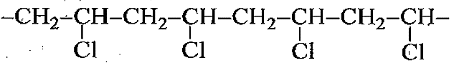
A. Polyvinyl chloride. B. (Polyvinyl) chloride.
C. Poly(vinyl chlorine). D. Poly(vinyl chloride).
Câu 141. [C4-P1-NB-141 | Biết – Đại cương về Polymer] Polymer có tên gọi là
A. polypropylene. B. poly(methyl methacrylate).
C. Polybuta–1,3–diene. D. polyisoprene.
Câu 142. [C4-P1-NB-142 | Biết – Đại cương về Polymer] Quá trình cộng hợp liên tiếp nhiều phân tử nhỏ giống nhau hoặc tương tự nhau (monomer) tạo thành phân tử lớn (polymer) được gọi là phản ứng
A. thủy phân. B. trùng hợp. C. trùng ngưng. D. xà phòng hóa.
Câu 143. [C4-P1-NB-143 | Biết – Đại cương về Polymer] Quá trình kết hợp nhiều phân tử nhỏ (monomer) thành phân tử lớn (polymer) đồng thời giải phóng những phân tử nhỏ khác (thí dụ H₂O) được gọi là phản ứng
A. trùng ngưng. B. trùng hợp. C. xà phòng hóa. D. thủy phân.
Câu 144. [C4-P1-NB-144 | Biết – Đại cương về Polymer] Cho các chất sau: CH₂=CHCl; CH₂=CHCH₃; CH₂=CH–CH=CH₂; H₂N[CH₂]₅COOH. Số chất có khả năng tham gia phản ứng trùng hợp là
A. 3. B. 1. C. 4. D. 2.
Câu 145. [C4-P1-NB-145 | Biết – Đại cương về Polymer] Trùng hợp propylene thu được polymer có tên gọi là
A. polypropylene. B. polyethylene.
C. polystyrene. D. poly(vinyl chloride).
Câu 146. [C4-P1-NB-146 | Biết – Đại cương về Polymer] Poly(vinyl acetate) là polymer được điều chế bằng phản ứng trùng hợp
A. C₂H₅COO–CH=CH₂. B. CH₂=CH–COO–C₂H₅. C. CH₃COO–CH=CH₂. D. CH₂=CH–COO–CH₃.
Câu 147. [C4-P1-NB-147 | Biết – Đại cương về Polymer] Polymer nào sau đây được tổng hợp bằng phản ứng trùng hợp?
A. Polysaccharide. B. Poly(vinyl chloride).
C. Poly(etylen terephatalat). D. Nylon–6,6.
Câu 148. [C4-P1-NB-148 | Biết – Đại cương về Polymer] Cho các polymer: poly(vinyl chloride), cellulose, polycaproamide, polystyrene, cellulose triacetate, nylon–6,6. Số polymer tổng hợp là
A. 5. B. 2. C. 3. D. 4.
Câu 149. [C4-P1-NB-149 | Biết – Đại cương về Polymer] Cho các chất: caprolactam (1), isopropylbenzene (2), acrylonitrile (3), glycine (4), vinyl acetate (5). Các chất có khả năng tham gia phản ứng trùng hợp tạo polymer là
A. (1), (2) và (3). B. (1), (2) và (5). C. (1), (3) và (5). D. (3), (4) và (5).
Câu 150. [C4-P1-NB-150 | Biết – Đại cương về Polymer] Chất nào sau đây có thể tham gia phản ứng trùng ngưng?
A. C₆H₆. B. H₂N[CH₂]₆COOH. C. C₆H₅CH=CH₂. D. CH₂=CHCH₃.
Câu 151. [C4-P1-NB-151 | Biết – Đại cương về Polymer] Polymer Z được tổng hợp theo phương trình hóa học sau:
Polymer được điều chế bằng phản ứng
A. trùng ngưng. B. thế. C. phân hủy. D. trùng hợp.
Câu 152. [C4-P1-NB-152 | Biết – Đại cương về Polymer] Capron được tổng hợp từ caprolactam theo phương trình hóa học sau:
Phản ứng điều chế capron từ caprolactam thuộc loại phản ứng
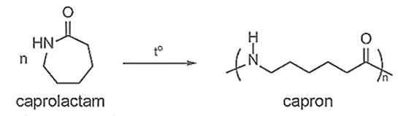
A. trùng ngưng. B. thế. C. phân hủy. D. trùng hợp.
Câu 153. [C4-P1-NB-153 | Biết – Đại cương về Polymer] (Loại polymer nào sau đây được điều chế bằng phản ứng trùng ngưng?
A. PVC. B. Cao su buna. C. PS. D. Nylon–6,6.
Câu 154. [C4-P1-NB-154 | Biết – Đại cương về Polymer] Loại polymer nào sau đây được tổng hợp từ một loại monomer?
A. Cao su buna–S. B. Nylon–6,6. C. Capron. D. PET.
Câu 155. [C4-P1-NB-155 | Biết – Đại cương về Polymer] Các động vật ăn cỏ như trâu, bò, dê, cừu,... có thể chuyển hóa cellulose trong thức ăn thành glucose bằng enzyme cellulase để cung cấp năng lượng cho cơ thể. Phản ứng chuyển hóa cellulose thành glucose thuộc loại phản ứng nào sau đây?
A. Cắt mạch polymer. B. Giữ nguyên mạch polymer.
C. Tăng mạch polymer. D. Trùng ngưng.
Câu 156. [C4-P1-NB-156 | Biết – Đại cương về Polymer] Phản ứng của polyisoprene với bromine xảy ra theo phương trình hóa học sau:
Phản ứng trên thuộc loại phản ứng
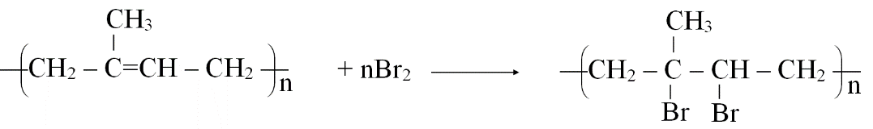
A. cắt mạch polymer. B. giữ nguyên mạch polymer.
C. tăng mạch polymer. D. trùng hợp polymer.
Câu 157. [C4-P1-NB-157 | Biết – Đại cương về Polymer] Polystyrene bị nhiệt phân thu được styrene theo phản ứng sau:
Phản ứng trên thuộc loại phản ứng
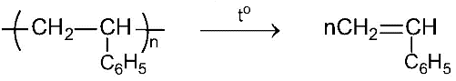
A. cắt mạch polymer. B. giữ nguyên mạch polymer.
C. tăng mạch polymer. D. phân hủy polymer.
Câu 158. [C4-P1-NB-158 | Biết – Đại cương về Polymer] Trong công nghiệp, người ta có thể điều chế poly(vinyl alcohol) bằng cách đun nóng PVC trong dung dịch kiềm. Khi đó xảy ra phản ứng sau:
Phản ứng trên thuộc loại phản ứng
A. giữ nguyên mạch polymer. B. phân cắt mạch polymer.
C. oxi hóa – khử. D. tăng mạch polymer.
Câu 159. [C4-P1-NB-159 | Biết – Đại cương về Polymer] Trong các polymer sau: tinh bột, cellulose, protein, polyethylene, poly(vinyl chloride). Có bao nhiêu chất có thể bị phân hủy sinh học?
A. 1. B. 2. C. 3. D. 4.
Câu 160. [C4-P1-NB-160 | Biết – Đại cương về Polymer] Nhiệt độ tự bốc cháy là nhiệt độ thấp nhất ở áp suất khí quyển mà chất cháy tự cháy trong không khí dù không cần tiếp xúc với nguồn lửa. Khi nhà kho chứa các đồ vật làm bằng nhựa poly(vinyl chloride) (PVC) bị cháy sẽ tạo nên khói đám cháy có nhiệt độ rất cao và chứa các khí như . Trong khi di chuyển ra xa đám cháy, cần cúi thấp người, đồng thời dùng khăn ướt che mũi và miệng.
Cho các phát biểu sau:
(a) Khăn ướt không có tác dụng hạn chế khí HCl đi vào cơ thể.
(b) Việc cúi thấp người nhằm tránh khói đám cháy (có xu hướng bốc lên cao).
(c) Khói từ đám cháy nhựa PVC độc hại hơn khói từ đám cháy các đồ vật làm bằng gỗ.
(d) Việc sử dụng nước để chữa cháy nhằm mục đích hạ nhiệt độ đám cháy thấp hơn nhiệt độ tự bốc cháy của PVC
Các phát biểu đúng là
A. (a), (b), (c). B. (a), (b), (d). C. (b), (c), (d). D. (a), (c), (d).
Câu 161. [C4-P1-NB-161 | Biết – Đại cương về Polymer] Một loại cao su có công thức cấu tạo một đoạn mạch như sau:
Khối lượng phân tử của monomer tạo thành polymer trên là
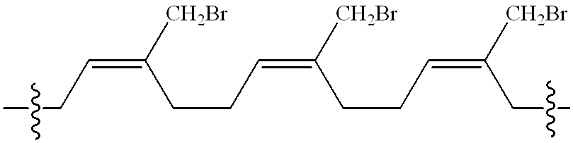
A. 68. B. 100. C. 147. D. 161.
II. BỔ SUNG TRẮC NGHIỆM ĐÚNG / SAI
Câu 162. [C4-P2-TH-162 | Hiểu – Đại cương về Polymer] Polyisoprene phản ứng với hydrogen chloride theo phương trình hóa học sau:
(1)
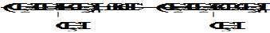
a) [Hiểu] Polyisoprene được điều chế bằng phản ứng trùng hợp CH₂=CH–CH=CH₂.
b) [Biết] Phản ứng (1) thuộc loại phản ứng giữ nguyên mạch polymer.
c) [Hiểu] Cao su thiên nhiên, cao su buna,… do có liên kết đôi trong mạch nên có thể tham gia phản ứng cộng vào liên kết đôi mà không làm thay đổi mạch polymer.
d) [Biết] Khi đun nóng polyisoprene với sulfur thu được cao su lưu hóa. Phản ứng này cũng thuộc loại phản ứng giữ nguyên mạch polymer.
Câu 163. [C4-P2-TH-163 | Hiểu – Đại cương về Polymer] Poly(vinyl acetate) bị thủy phân trong môi trường kiềm theo phương trình hóa học sau:
(1)
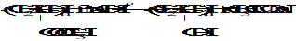
a) [Biết] Phản ứng (1) thuộc loại phản ứng cắt mạch polymer.
b) [Hiểu] Những polymer có liên kết đôi trong mạch có thể tham gia phản ứng cộng vào liên kết đôi làm cắt mạch polymer.
c) [Biết] Polymer thu được có tên gọi là poly(vinyl alcohol).
d) [Hiểu] Poly(vinyl alcohol) còn được điều chế bằng phản ứng trùng hợp vinyl alcohol.
Câu 164. [C4-P2-TH-164 | Hiểu – Đại cương về Polymer] Poly(methyl methacrylate) (viết tắt là PMMA) là một polymer được điều chế từ methyl methacrylate. PMMA được sử dụng để chế tạo thuỷ tinh hữu cơ plexiglass. Plexiglass được dùng làm kính máy bay, ô tô, kính trong các máy móc nghiên cứu, kính xây dựng, trong y học dùng làm răng giả, xương giả,...
a) [Biết] Phản ứng tổng hợp PMMA từ methyl methacrylate thuộc loại phản ứng trùng ngưng.
b) [Hiểu] Methyl methacrylate có phản ứng tráng bạc.
c) [Vận dụng] Trong một mắt xích PMMA, phần trăm khối lượng nguyên tố carbon là 60%.
d) [Hiểu] Từ methacrylic acid (CH₂=C(CH₃)COOH) và methanol có thể điều chế trực tiếp được methyl methacrylate.
Câu 165. [C4-P2-TH-165 | Hiểu – Đại cương về Polymer] Sợi Kevlar có độ bền lớn nên được sử dụng làm sợi gia cường trong lốp xe đua, vật liệu composite, vải thuyền buồm, áo giáp chống đạn,... Kevlar có công thức cấu tạo như hình sau đây:
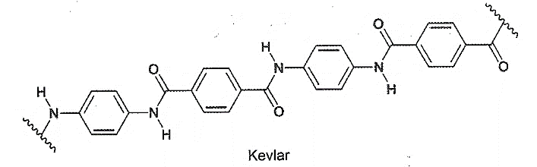
a) [Hiểu] Đoạn mạch Kevlar trên gồm 4 mắt xích.
b) [Biết] Phản ứng tạo Kevlar thuộc loại phản ứng trùng ngưng.
c) [Hiểu] Kevlar được tổng hợp từ các monomer là p–H₂NC₆H₄NH₂, p–OHCC₆H₄CHO.
d) [Biết] Sợi Kevlar thuộc loại polyamide.
III. BỔ SUNG TRẮC NGHIỆM TRẢ LỜI NGẮN
Câu 166. [C4-P3-NB-166 | Biết – Đại cương về Polymer] Cho các polymer sau: cellulose, polybutadiene, protein, polystyrene, tinh bột, poly(methyl metacrylate). Có bao nhiêu polymer thuộc loại polymer thiên nhiên?
Câu 167. [C4-P3-NB-167 | Biết – Đại cương về Polymer] Có bao nhiêu polymer thiên nhiên trong các vật liệu sau: bông, tơ tằm, len, cellulose, tơ nitron?
Câu 168. [C4-P3-NB-168 | Biết – Đại cương về Polymer] Cho các polymer: nylon–6,6; capron; cellulose trinitrate; tơ tằm; cao su buna. Số polymer có thành phần chứa nguyên tố N là bao nhiêu?
Câu 169. [C4-P3-NB-169 | Biết – Đại cương về Polymer] Cho các nhận định sau:
Có bao nhiêu nhận định sai trong các nhận định trên?
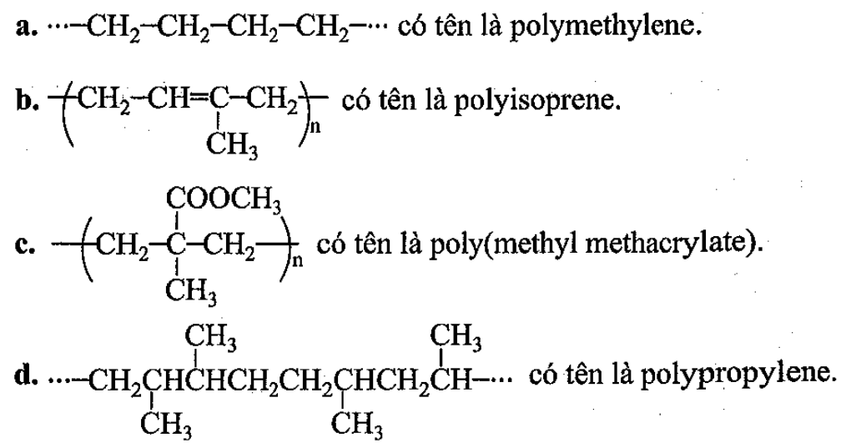
Câu 170. [C4-P3-NB-170 | Biết – Đại cương về Polymer] Nomex là polymer chịu nhiệt rất tốt. Loại polymer này thường được dùng để sản xuất quần áo bảo hộ công nghiệp và các trang thiết bị cho lính cứu hỏa. Nomex công thức cấu tạo như sau:
Tổng số nguyên tử hydrogen của các monomer tạo nên Nomex có giá trị bao nhiêu?
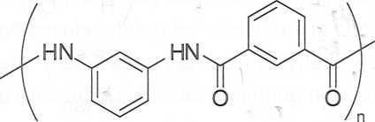
Câu 171. [C4-P3-NB-171 | Biết – Đại cương về Polymer] Cho các phản ứng sau:
(1)
(2)
(3)
(4)
Số phản ứng thuộc loại phản ứng giảm mạch polymer là bao nhiêu?
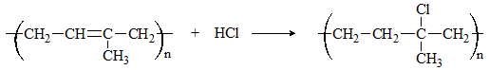
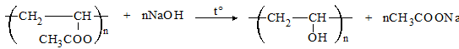
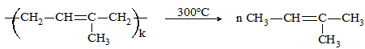
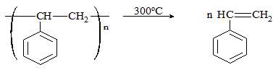
Câu 172. [C4-P3-NB-172 | Biết – Đại cương về Polymer] Cho phương trình của các phản ứng được đánh số thứ tự dưới đây:
(1)
Tinh bột
(2) Cao su thiên nhiên Cao su lưu hóa
(3)
(4)
Xác định dãy bốn số (ví dụ: ) theo trình tự sắp xếp các phản ứng trên theo tên gọi: phản ứng tăng mạch; phản ứng cắt mạch; phản ứng giữ nguyên mạch; phản ứng phân hủy.
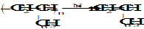
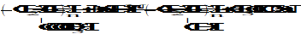
Câu 173. [C4-P3-NB-173 | Biết – Đại cương về Polymer] Cho các polymer sau: polyethylene, poly(methyl methacrylate), poly(vinyl chloride), polyacrylonitrile. Số polymer điều chế được bằng phản ứng trùng hợp là bao nhiêu?
Câu 174. [C4-P3-NB-174 | Biết – Đại cương về Polymer] Cho các polymer sau: polybuta–1,3–diene, poly(methyl methacrylate), polyacrylonitrile, nylon–6,6. Số polymer được điều chế bằng phản ứng trùng ngưng là bao nhiêu?
Câu 175. [C4-P3-NB-175 | Biết – Đại cương về Polymer] Cho dãy các nguyên liệu: (1) ω–aminoenanthic acid; (2) caprolactam; (3) ethylene glycol và terephthalic acid; (4) hexamethylendiamine và adipic acid. Số nguyên liệu có phản ứng trùng ngưng tạo polymer là bao nhiêu?
Câu 176. [C4-P3-TH-176 | Hiểu – Đại cương về Polymer] Cho các polymer: poly(hexamethylene adipamide); amylose; capron; cellulose. Số polymer bị thủy phân trong môi trường acid là bao nhiêu?
Câu 177. [C4-P3-TH-177 | Hiểu – Đại cương về Polymer] Cho các polymer: nylon–6,6, cellulose trinitrate, poly(methyl methacrylate), poly(vinyl chloride) và polystyrene. Số polymer bị thủy phân trong môi trường kiềm là bao nhiêu?
Câu 178. [C4-P3-NB-178 | Biết – Đại cương về Polymer] Cho các polymer sau: protein, polypropylene, polyethylene, poly(vinyl chloride), polystyrene, tinh bột. Khi đun nóng mỗi chất với dung dịch kiềm, có bao nhiêu chất bị phân cắt mạch polymer?
Câu 179. [C4-P3-NB-179 | Biết – Đại cương về Polymer] Cho các polymer sau: polypeptide, poly(vinyl chloride), polystyrene, tinh bột, poly(vinyl acetate). Khi đun nóng mỗi chất trong dung dịch kiềm, có bao nhiêu chất có phản ứng mà mạch polymer không thay đổi?
Câu 180. [C4-P3-TH-180 | Hiểu – Đại cương về Polymer] Terephthalic acid là chất rắn màu trắng, tiền thân của polyester PET, được sử dụng để sản xuất quần áo và chai nhựa. Quá trình tổng hợp terephthalic từ p–xylene theo sơ đồ sau:
Có bao nhiêu phân tử oxygen đã phản ứng với 1 phân tử p–xylene trong phản ứng trên?
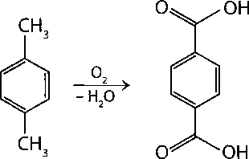
Câu 181. [C4-P3-NB-181 | Biết – Đại cương về Polymer] Sợi bông tự nhiên có thành phần chính là polymer . Thông qua phương pháp đo lường vật lí, người ta xác định được phân tử khối trung bình của một sợi là 4 860 000. Hệ số polymer hóa của sợi bông này là bao nhiêu? (Làm tròn kết quả đến hàng đơn vị)
Câu 182. [C4-P3-NB-182 | Biết – Đại cương về Polymer] Tơ là một loại có tính dai, bền, được dùng để dệt vải may mặc hoặc bện dây cáp. Một đoạn mạch polymer của có phân tử khối là 226 000. Tính hệ số polymer hóa của đoạn mạch này. (Làm tròn kết quả đến hàng đơn vị)
Câu 183. [C4-P3-NB-183 | Biết – Đại cương về Polymer] Cao su thiên nhiên có thành phần chính là , mang lại độ đàn hồi cực kỳ xuất sắc. Trong một lần lấy mẫu mủ cao su phân tích, kĩ thuật viên đo được phân tử khối trung bình của một chuỗi polymer là 1 020 000. Xác định số lượng đơn vị có trong chuỗi polymer này. (Làm tròn kết quả đến hàng đơn vị)
Câu 184. [C4-P3-NB-184 | Biết – Đại cương về Polymer] Để cải thiện độ bền nhiệt và tính kháng hóa chất, người ta tiến hành phản ứng cộng khí () vào cao su thiên nhiên (, C₅H₈). Một nhóm nghiên cứu thu được một loại vật liệu polymer mới có chứa 14,76% nguyên tố về khối lượng. Giả sử phản ứng xảy ra đồng đều, trung bình một phân tử sẽ phản ứng với mắt xích . Tìm giá trị của . (Làm tròn kết quả đến hàng đơn vị)
Câu 185. [C4-P3-NB-185 | Biết – Đại cương về Polymer] Để cải thiện khả năng chịu nhiệt và độ cứng, người ta sục khí vào dung dịch chứa nhựa để tạo ra nhựa CPVC (Chlorinated Poly(vinyl chloride)). Giả sử trung bình cứ mắt xích sẽ phản ứng thế với 1 phân tử . Phân tích nguyên tố cho thấy loại nhựa CPVC này có chứa 66,77% về khối lượng. Xác định giá trị của . (Làm tròn kết quả đến hàng đơn vị)
Câu 186. [C4-P3-NB-186 | Biết – Đại cương về Polymer] Quá trình lưu hóa cao su thiên nhiên () bằng nguyên tố ở nhiệt độ cao sẽ tạo ra các cầu nối () liên kết các mạch lại với nhau. Một mẫu cao su lưu hóa có chứa 3,63% nguyên tố về khối lượng. Giả sử trung bình cứ mắt xích thì có 1 cầu nối hình thành và thay thế cho 2 nguyên tử . Xác định giá trị của .(Làm tròn kết quả đến hàng đơn vị)
Câu 187. [C4-P3-NB-187 | Biết – Đại cương về Polymer] Nhựa phản ứng thế với khí tạo ra vật liệu CPE (Chlorinated Polyethylene) có khả năng chống cháy và tính đàn hồi cao. Biết rằng trung bình cứ mắt xích thì có 1 nguyên tử bị thay thế bởi 1 nguyên tử . Sản phẩm CPE thu được có chứa 24,23% về khối lượng. Xác định giá trị của .(Làm tròn kết quả đến hàng đơn vị)
Câu 188. [C4-P3-NB-188 | Biết – Đại cương về Polymer] Để nghiên cứu cấu trúc, người ta cho nhựa phản ứng cộng với dung dịch . Trung bình 1 phân tử () cộng gộp hoàn toàn vào 1 liên kết đôi của đoạn mạch chứa mắt xích (các liên kết đôi còn lại không phản ứng do án ngữ không gian). Sản phẩm thu được có chứa 37,21% về khối lượng. Xác định giá trị của . (Làm tròn kết quả đến hàng đơn vị)
Câu 189. [C4-P3-NB-189 | Biết – Đại cương về Polymer] Nhựa phản ứng thế với khí (có mặt xúc tác bột sắt, đun nóng) tạo ra một loại vật liệu có khả năng kháng cháy. Biết rằng 1 phân tử chỉ phản ứng thế vào vòng của đoạn mạch chứa mắt xích . Phân tích cấu tạo sản phẩm thu được thấy có chứa 7,88% nguyên tố về khối lượng. Xác định giá trị của . (Làm tròn kết quả đến hàng đơn vị)
I. BỔ SUNG TRẮC NGHIỆM NHIỀU PHƯƠNG ÁN LỰA CHỌN
Câu 190. [C4-P1-NB-190 | Biết – Vật liệu Polymer] Polymer nào sau đây được dùng để chế tạo vật liệu có tính dẻo?
A. Poly(vinyl chloride). B. Poly(vinyl cyanide).
C. Poly(hexamethylene adipamide). D. Poly(ethylene terephthalate).
Câu 191. [C4-P1-NB-191 | Biết – Vật liệu Polymer] Trùng hợp monomer CH₂=CH–Cl thu được chất dẻo nào sau đây?
A. PE. B. PP. C. PVC. D. PS.
Câu 192. [C4-P1-NB-192 | Biết – Vật liệu Polymer] Polymer là chất rắn trong suốt, có khả năng cho ánh sáng truyền qua tốt nên được dùng để chế tạo thuỷ tinh hữu cơ. Tên gọi của là
A. poly(methyl methacrylate). B. poly(phenol–formaldehyde).
C. polyethylene. D. poly(vinyl chloride).
Câu 193. [C4-P1-NB-193 | Biết – Vật liệu Polymer] Polystyrene là chất nhiệt dẻo thường được sử dụng để sản xuất đồ nhựa như li, chén dùng một lần hoặc hộp đựng thức ăn mang về tại các cửa hàng. Ở khoảng trên 80ºC, PS bị biến đồi trờ nên mềm, dính. Do vậy, nên tránh hâm nóng thực phẩm chứa trong các loại hộp này. Monomer được dùng để điều chế PS là
A. C₆H₅CH=CH₂. B. CH₂=CHCH=CH₂. C. CH₂=CH₂. D. CH₂=CHCH₃.
Câu 194. [C4-P1-NB-194 | Biết – Vật liệu Polymer] PE là một polymer thông dụng, dùng làm chất dẻo (chất dẻo chứa PE chiếm gần 1/3 tổng lượng chất dẻo được sản xuất hàng năm). Trong đời sống, PE được dùng làm màng bọc thực phẩm, túi nylon, bao gói, chai lọ đựng hóa mĩ phẩm,... PE được điều chế từ monomer nào sau đây?
A. Ethylene. B. Propylene. C. Styrene. D. Vinyl chloride.
Câu 195. [C4-P1-NB-195 | Biết – Vật liệu Polymer] Chất dẻo nào sau đây chứa chlorine?
A. PE. B. PVC. C. PS. D. PPF.
Câu 196. [C4-P1-NB-196 | Biết – Vật liệu Polymer] Trùng hợp styrene thu được polymer có kí hiệu viết tắt là
A. PE. B. PP. C. PVC. D. PS.
Câu 197. [C4-P1-NB-197 | Biết – Vật liệu Polymer] Polymer nào có tính cách điện tốt, bền được dùng làm ống dẫn nước, vải che mưa, vật liệu điện,…?
A. Cao su thiên nhiên. B. Poly(vinyl chloride).
C. Polyethylene. D. Thủy tinh hữu cơ.
Câu 198. [C4-P1-NB-198 | Biết – Vật liệu Polymer] Cho dãy gồm các hợp chất cao phân tử: (1) polystyrene, (2) poly(vinyl chloride), (3) poly(phenol formaldehyde), (4) polybuta–1,3–diene. Số hợp chất trong dãy được dùng để sản xuất vật liệu polymer có tính dẻo là
A. 1. B. 2. C. 3. D. 4.
Câu 199. [C4-P1-VD-199 | Vận dụng – Vật liệu Polymer] Poly(phenol–formaldehyde) (PPF) là polymer có tính cứng, chịu nhiệt, chống mài mòn và chống ẩm cao. Vì vậy, PPF được ứng dụng rộng rãi trong nhiều ngành công nghiệp như sử dựng làm chất kết dính trong sản xuất ván ép, ván MDF, giúp tăng độ bền và khả năng chống ẩm của vật liệu. PPF được điều chế từ phản ứng giữa phenol và formaldehyde ỏ pH và nhiệt độ thích hợp. Cho các phát biểu sau:
a) PPF được điều chế từ phản ứng trùng hợp.
b) Các mạch polymer của PPF có thể tham gia phản ứng nối mạch polymer lại với nhau tạo thành mạng không gian.
c) Rác thải nhựa làm từ vật liệu PPF có thể xử lí bằng cách đốt.
d) PPF là vật liệu polymer thuộc loại chất dẻo.
Số phát biểu đúng là
A. 1. B. 3. C. 2. D. 4.
Câu 200. [C4-P1-TH-200 | Hiểu – Vật liệu Polymer] Phát biểu nào sau đây về composite là đúng?
A. Vật liệu nền có thể là chất dẻo hoặc cao su.
B. Vật liệu cốt có vai trò đảm bảo cho các thành phần composite liên kết với nhau.
C. Vật liệu nền được trộn vào vật liệu nền để tăng tính chất cơ lí.
D. Vật liệu cốt có thể ở dạng sợi (sợi carbon, sợi vải,…) hoặc dạng bột (bột nhôm, bột silica,…).
Câu 201. [C4-P1-NB-201 | Biết – Vật liệu Polymer] Tơ nào sau đây thuộc loại tơ thiên nhiên?
A. Tơ nitron. B. Tơ tằm. C. Tơ nylon–6,6. D. Tơ nylon–6.
Câu 202. [C4-P1-NB-202 | Biết – Vật liệu Polymer] Tơ nào sau đây thuộc loại tơ nhân tạo?
A. Tơ nitron. B. Tơ tằm.
C. Tơ capron. D. Tơ cellulose acetate.
Câu 203. [C4-P1-NB-203 | Biết – Vật liệu Polymer] Tơ nào sau đây thuộc loại tơ tổng hợp?
A. Tơ tằm. B. Tơ capron.
C. Tơ visco. D. Tơ cellulose acetate.
Câu 204. [C4-P1-NB-204 | Biết – Vật liệu Polymer] Len là loại sợi dệt sản xuất chủ yếu từ lông cừu, cung cấp nguyên liệu để dệt, đan, chế tạo các loại áo len giữ ấm thông dụng trên thế giới. Len thuộc loại vật liệu polymer nào?
A. Chất dẻo. B. Tơ tự nhiên. C. Tơ tổng hợp. D. Cao su tự nhiên.
Câu 205. [C4-P1-NB-205 | Biết – Vật liệu Polymer] Sợi visco thuộc loại
A. polymer trùng ngưng. B. polymer bán tổng hợp.
C. polymer thiên nhiên. D. polymer tổng hợp.
Câu 206. [C4-P1-NB-206 | Biết – Vật liệu Polymer] Trong các polymer: tơ tằm, sợi bông, tơ visco, tơ nylon–6, tơ nitron, những polymer có nguồn gốc từ cellulose là
A. sợi bông, tơ visco và tơ nylon–6. B. tơ tằm, sợi bông và tơ nitron.
C. sợi bông và tơ visco. D. tơ visco và tơ nylon–6.
Câu 207. [C4-P1-NB-207 | Biết – Vật liệu Polymer] Tơ polyamide là những polymer tổng hợp có nhiều nhóm
A. amide −CO−NH− trong phân tử. B. −CO− trong phân tử.
C. −NH− trong phân tử. D. −CH(CN)− trong phân tử.
Câu 208. [C4-P1-NB-208 | Biết – Vật liệu Polymer] Sợi bông thiên nhiên là nguyên liệu chủ yếu trong công nghiệp dệt với các đặc tính tự nhiên như cách nhiệt, mềm mại, co giãn, thóang khí. Thành phần chủ yếu của sợi bông là
A. cellulose. B. protein.
C. polybuta–1,3–diene. D. polyacrylonitrile.
Câu 209. [C4-P1-NB-209 | Biết – Vật liệu Polymer] Vật liệu nào sau đây được chế tạo từ polymer trùng ngưng?
A. Cao su isoprene. B. Polyethylene. C. Tơ nitron. D. Nylon–6,6.
Câu 210. [C4-P1-NB-210 | Biết – Vật liệu Polymer] Cho các loại tơ: bông, tơ capron, tơ cellulose acetate, tơ tằm, tơ nitron, nylon–6,6. Số tơ tổng hợp là
A. 5. B. 2. C. 3. D. 4.
Câu 211. [C4-P1-NB-211 | Biết – Vật liệu Polymer] Cho các polymer: polycaproamide; polyacrylonitrile; poly(ethylene terephthalate) và poly(hexamethylene adipamide). Số polymer được dùng để sản xuất tơ là
A. 2. B. 1. C. 4. D. 3.
Câu 212. [C4-P1-NB-212 | Biết – Vật liệu Polymer] Cellulose triacetate (CTA) là polymer được sản xuất thương mại lần đầu tiên ở Mỹ vào năm 1954. Polymer này được sử dụng để sản xuất tơ sợi chống nhăn, màng cho màn hình tinh thể lỏng, Công thức của cellulose triacetate là
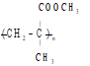
A. . B. . C. . D. .
Câu 213. [C4-P1-NB-213 | Biết – Vật liệu Polymer] Cho polymer X có công thức cấu tạo như sau:
Công thức của monomer được dùng để tổng hợp ra X là
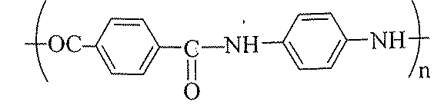
A. p–HOOC–C₆H4–COOH và p–NH2–C₆H4–NH₂. B. C₆H5–COOH và p–NH2–C₆H4–NH₂.
C. p–H₂N–C₆H4–COOH. D. p–HOOC–C₆H4–COOH và CH3–NH₂.
Câu 214. [C4-P1-TH-214 | Hiểu – Vật liệu Polymer] Cho polymer X có công thức cấu tạo như sau:
Phát biểu nào sau đây về X là không đúng?
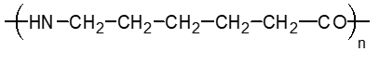
A. Nếu X điều chế từ monomer là –aminocaproic acid thì phản ứng thuộc loại phản ứng trùng ngưng.
B. Nếu X điều chế từ monomer là caprolactam thì phản ứng thuộc loại phản ứng trùng hợp.
C. X có thể tham gia phản ứng thủy phân trong điều kiện thích hợp.
D. X là chất tan tốt trong nước và dễ phân hủy sinh học.
Câu 215. [C4-P1-VD-215 | Vận dụng – Vật liệu Polymer] Tơ sợi là một nguyên liệu quan trọng trong ngành dệt may và sản xuất vật liệu. Tơ sợi được sản xuất từ các nguồn nguyên liệu tự nhiên hoặc tổng hợp. Các loại tơ sợi phổ biến bao gồm tơ sợi tự nhiên như tơ tằm, lông cừu, sợi cotton và tơ sợi tổng hợp như nylon,... Cho các phát biểu sau:
a) Tơ nylon–6,6 và tơ capron thuộc loại tơ polyamide.
b) Tơ nylon, tơ tằm, tơ visco đều bền với nhiệt độ.
c) Quần áo được dệt bằng sợi len lông cừu, tơ tằm không nên giặt với xà phòng có độ kiềm cao.
d) Tơ capron và tơ olon đều có thành phần chứa nhóm .
Số phát biểu đúng là
A. 2. B. 1. C. 4. D. 3.
Câu 216. [C4-P1-NB-216 | Biết – Vật liệu Polymer] Phản ứng: nCH₂=CH–CH=CH₂ , dùng để điều chế polymer nào sau đây?
A. Polypropylene. B. Polyethylene.
C. Polybuta–1,3–diene. D. Polystyrene.
Câu 217. [C4-P1-NB-217 | Biết – Vật liệu Polymer] Cao su lưu hóa thu được khi cho cao su tác dụng với chất nào sau đây?
A. Sulfur. B. Na₂SO₃. C. Na₂SO₄. D. Styrene.
Câu 218. [C4-P1-NB-218 | Biết – Vật liệu Polymer] Trùng hợp chất nào sau đây thu được cao su buna?
A. CH₂=CH–CH=CH₂. B. CH₂=CCl–CH=CH₂.
C. CH₂=C(CH₃)–CH=CH₂. D. CH₂=C(CH₃)–CCl=CH₂.
Câu 219. [C4-P1-NB-219 | Biết – Vật liệu Polymer] Loại cao su nào dưới đây là sản phẩm của phản ứng đồng trùng hợp?
A. Cao su chloroprene. B. Cao su isoprene.
C. Cao su buna. D. Cao su buna–N.
Câu 220. [C4-P1-NB-220 | Biết – Vật liệu Polymer] Cho các polymer sau: polybuta–1,3–diene, polyisoprene, polyethylene, tơ capron. Trong số các polymer trên, có bao nhiêu chất có thể tham gia phản ứng cộng trong điều kiện thích hợp?
A. 1. B. 2. C. 3. D. 4.
Câu 221. [C4-P1-NB-221 | Biết – Vật liệu Polymer] Cho dãy gồm các vật liệu: (1) tơ nitron, (2) cao su thiên nhiên, (3) cao su buna, (4) keo dán poly(urea–formaldehyde). Số vật liệu có tính đàn hồi là
A. 3. B. 4. C. 2. D. 1.
Câu 222. [C4-P1-NB-222 | Biết – Vật liệu Polymer] Vật liệu polymer nào sau đây có cấu trúc mạng lưới không gian?
A. Cao su thiên nhiên. B. Cao su lưu hóa.
C. Cao su buna–S. D. Cao su buna–N.
Câu 223. [C4-P1-NB-223 | Biết – Vật liệu Polymer] Cây cao su là loại cây công nghiệp có giá trị kinh tế cao. Chất lỏng thu được từ cây cao su giống như nhựa cây (gọi là mủ cao su) được dùng để sản xuất cao su tự nhiên. Polymer trong cao su tự nhiên là
A. Polystyrene. B. Polyisoprene.
C. Polyethylene. D. Polybuta–1,3–diene.
Câu 224. [C4-P1-NB-224 | Biết – Vật liệu Polymer] Cao su isoprene được tổng hợp từ monomer nào sau đây?
A. CH₂=C(CH₃)CH=CH₂. B. CH₃CH=C=CH₂. C. (CH₃)₂C=C=CH₂. D. CH₂=CHCH=CH₂.
Câu 225. [C4-P1-NB-225 | Biết – Vật liệu Polymer] Cao su buna–N được tổng hợp bằng cách trùng hợp buta–1,3–diene với chất nào sau đây?
A. Isoprene. B. Sodium. C. Acrylonitrile. D. Styrene.
Câu 226. [C4-P1-NB-226 | Biết – Vật liệu Polymer] Chất nào sau đây có khả năng trùng hợp thành cao su?
A. CH₂=C(CH₃)CH=CH₂. B. CH3–C(CH₃)=C=CH₂. C. CH3–CH2–C≡CH. D. CH3–CH=CH–CH₃.
Câu 227. [C4-P1-NB-227 | Biết – Vật liệu Polymer] Polychloroprene có công thức là
A. B. C. D.
Câu 228. [C4-P1-NB-228 | Biết – Vật liệu Polymer] Cho polymer thiên nhiên X được lấy từ mủ cây cao su, có công thức cấu tạo như sau:
Bằng phương pháp hóa học có thể tổng hợp được X bằng phản ứng trùng hợp từ
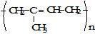
A. 2–methylbuta–1,3–diene. B. buta–1,3–diene.
C. propylene. D. 2–methylbutane.
Câu 229. [C4-P1-NB-229 | Biết – Vật liệu Polymer] Polymer nào có thể tham gia phản ứng cộng hydrogen?
A. Polypropylene. B. Cao su buna.
C. Poly(vinyl chloride). D. Nylon–6,6.
Câu 230. [C4-P1-NB-230 | Biết – Vật liệu Polymer] Khi trùng hợp buta–1,3–diene với styrene thu được polymer có cấu tạo như sau:
Polymer trên dùng để sản xuất loại cao su nào sau đây?
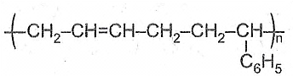
A. Cao su buna. B. Cao su buna–S.
C. Cao su chloroprene. D. Cao su buna–N.
Câu 231. [C4-P1-NB-231 | Biết – Vật liệu Polymer] Cao su buna–S (hay còn gọi là cao su SBR) là loại cao su tổng hợp được sử dụng rất phổ biến, ước tính 50% lốp xe được làm từ SBR. Thực hiện phản ứng trùng hợp các chất nào dưới đây thu được sản phẩm là cao su buna–S?
A. CH₂=CHCH=CH₂ và C₆H₅CH=CH₂. B. CH₂=CHCH=CH₂ và sulfur.
C. CH₂=CHCH=CH₂ và CH₂=CHCl. D. CH₂=CHCH=CH₂ và CH₂=CHCN.
Câu 232. [C4-P1-NB-232 | Biết – Vật liệu Polymer] Cao su butyl có khả năng chống thấm tốt, chống chịu hóa chất nên được sử dụng làm lớp lót trong săm lốp, gang tay cao su,…Cao su butyl thường được sản xuất bằng cách trùng hợp 98% monomer X với 2% monomer Y. Dưới đây là một đoạn mạch của cao su butyl:
X và Y lần lượt là các chất nào sau đây?
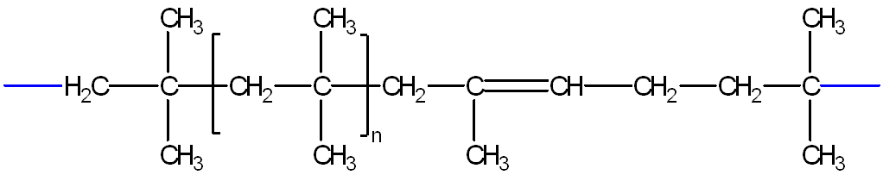
A. C(CH₃)₂=CH–CH=CH₂ và CH₂=CH(CH₃). B. CH₂=C(CH₃)₂ và CH₂=CH(CH₃)–CH=CH₂.
C. CH₂=CH(CH₃)–CH=CH₂ và CH₂=C(CH₃)₂. D. CH₂=C(CH₃)₂ và C(CH₃)₂=CH–CH=CH₂.
Câu 233. [C4-P1-NB-233 | Biết – Vật liệu Polymer] Keo dán là vật liệu polymer có
A. khả năng kết dính hai mảnh vật liệu rắn với nhau.
B. khả năng tạo liên kết hydrogen giữa các vật liệu được kết dính.
C. thành phần gồm vật liệu cốt và vật liệu nền là chất kết dính.
D. khả năng kết dính khi thêm chất đóng rắn.
II. BỔ SUNG TRẮC NGHIỆM ĐÚNG / SAI
Câu 234. [C4-P2-TH-234 | Hiểu – Vật liệu Polymer] (Polypropylene (PP) được sản xuất từ propylene. Polymer này được dùng nhiều trong sản xuất bao bì, hộp đựng thực phẩm.
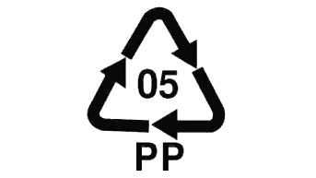
a) [Hiểu] Polypropylene là chất nhiệt dẻo có thể tái chế.
b) [Hiểu] Monomer được dùng để trùng hợp tạo thành PP có công thức CH₂=CHCH₃.
c) [Hiểu] Polypropylene là polymer tổng hợp.
d) [Hiểu] Khi thủy phân polypropylene trong môi trường kiềm, đun nóng thu được propylene.
Câu 235. [C4-P2-TH-235 | Hiểu – Vật liệu Polymer] (Poly(vinyl chloride) (PVC) là chất dẻo có tính cách điện tốt, bền với acid, dùng phổ biến để sản xuất vật liệu cách điện, ống dẫn nước, áo mưa.
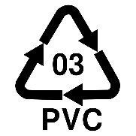
a) [Hiểu] Poly(vinyl chloride) được điều chế từ vinyl chloride bằng phản ứng trùng ngưng.
b) [Hiểu] Công thức của vinyl chloride là CH₂=CHCl.
c) [Hiểu] PVC khi đun nóng không nóng chảy mà bị phân hủy nên gọi là chất nhiệt rắn.
d) [Hiểu] Thủy phân PVC trong môi trường kiềm, đun nóng thu được poly(vinyl alcohol).
Câu 236. [C4-P2-TH-236 | Hiểu – Vật liệu Polymer] (Polystyrene (PS) thường được dùng để sản xuất vỏ của các dụng cụ điện tử như tivi, tủ lạnh, điều hòa.
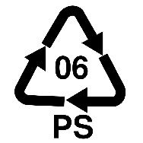
a) [Hiểu] Polystyrene (PS) được điều chế từ styrene bằng phản ứng trùng ngưng.
b) [Hiểu] Khi đun nóng, polystyrene bị nhiệt phân thu được styrene.
c) [Hiểu] Polystyren khi bị đun nóng đến nóng chảy thì trở nên mềm, dễ ăn khuôn và khi nguội đóng rắn lại. Polystyrene là polymer nhiệt dẻo.
d) [Hiểu] Polystyrene là chất dẻo có thể tái chế được.
Câu 237. [C4-P2-TH-237 | Hiểu – Vật liệu Polymer] (Đề TN 2025) Tơ capron là loại tơ có tính dai, độ đàn hồi và độ bóng cao, ít thấm nước và được sử dụng để dệt vải may mặc. Tơ capron được tổng hợp từ caprolactam theo phương trình hóa học sau:
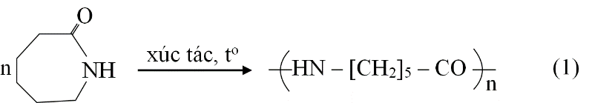
a) [Hiểu] Trong phản ứng (1), các phân tử monomer bị mở vòng.
b) [Hiểu] Tơ capron là tơ bán tổng hợp.
c) [Hiểu] Do tơ capron và tơ nylon–6,6 đều có các nhóm –CO–NH– nên hai loại tơ này đều bền với dung dịch kiềm mạnh.
d) [Hiểu] Do tơ capron có các nhóm –CO–NH– nên tơ capron là peptide.
Câu 238. [C4-P2-TH-238 | Hiểu – Vật liệu Polymer] Poly(ethylene terephthalate) (viết tắt là PET) là một polymer được điều chế từ terephthalic acid và ethylene glycol. PET có công thức cấu tạo như sau:
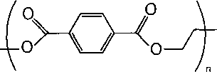
a) [Biết] Tơ được chế tạo từ PET thuộc loại tơ tổng hợp.
b) [Vận dụng] Trong một mắt xích PET, phần trăm khối lượng carbon là 62,5%.
c) [Biết] Phản ứng tổng hợp poly(ethylene terephthalate) từ terephthalic acid và ethylene glycol thuộc loại phản ứng trùng hợp.
d) [Hiểu] Trong dung dịch, ethylene glycol phản ứng với Cu(OH)₂ tạo dung dịch màu xanh lam.
Câu 239. [C4-P2-VD-239 | Vận dụng – Vật liệu Polymer] Một loại polymer Z có thể chế tạo thấu kính quang học, xi măng xương, được tổng hợp từ X, Y theo sơ đồ sau:
Cho biết: oxygen có thể phản ứng với gốc tự do, tạo thành peroxide hoặc oxi hóa monomer, làm giảm hiệu suất phản ứng.
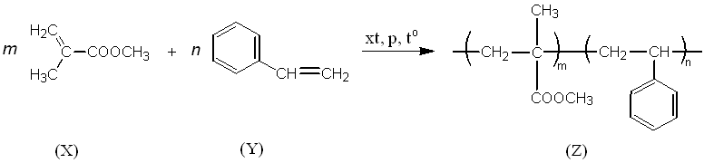
a) [Hiểu] Sự có mặt của oxygen trong hỗn hợp X và Y làm giảm hiệu suất phản ứng tổng hợp Z.
b) [Hiểu] Polymer Z bị thủy phân trong môi trường acid hoặc kiềm mạnh.
c) [Biết] Phản ứng tổng hợp Z thuộc loại phản ứng trùng ngưng.
d) [Hiểu] Khi đun nóng hỗn hợp X, Y cần thực hiện trong môi trường khí trơ để tránh bị oxi hóa.
Câu 240. [C4-P2-VD-240 | Vận dụng – Vật liệu Polymer] Tơ capron là polymer có tính đai, bền, mềm óng mượt, ít thấm nước, mau khô. Bên cạnh ứng dụng trong ngành may mặc, tơ capron còn được sử dụng làm dây cáp, đan lưới, chế tạo các chi tiết máy..... Một quy trình sản xuất tơ capron từ cyclohexanol được thực hiện theo sơ đồ sau:
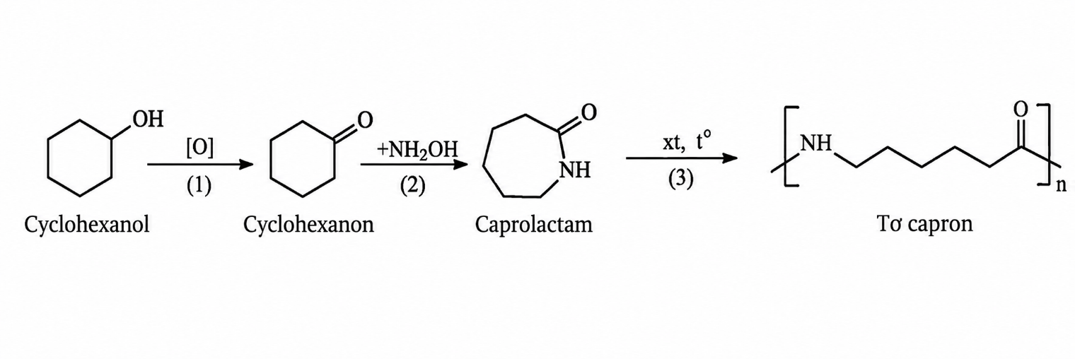
a) [Biết] Tơ capron thuộc loại tơ nhân tạo.
b) [Biết] Phản ứng (3) là phản ứng trùng ngưng.
c) [Vận dụng] Thành phần trăm theo khối lượng của nitrogen trong phân tử caprolactam là 12,39%.
d) [Vận dụng] Nếu hiệu suất chuyển hóa từ cyclohexanol đến capron là 60%, thì cứ 2,0 tấn cyclohexanol thu được 1,356 tấn tơ capron.
Câu 241. [C4-P2-TH-241 | Hiểu – Vật liệu Polymer] Poly(ethylene terephthalate) (viết tắt là PET) là một polymer được điều chế từ terephthalic acid và ethylene glycol. PET có công thức cấu tạo như sau:
PET được sử dụng để sản xuất tơ, chai đựng nước uống, hộp đựng thực phẩm. Để thuận lợi cho việc nhận biết, sử dụng và tái chế thì các đồ nhựa làm từ vật liệu chứa PET thường được in kí hiệu như hình trên.

a) [Biết] Tơ được chế tạo từ PET thuộc loại tơ tổng hợp.
b) [Biết] Phản ứng tổng hợp PET từ terephthalic acid và ethylene glycol thuộc loại phản ứng trùng hợp.
c) [Vận dụng] Trong một mắt xích PET, phần trăm khối lượng oxygen là 36,7%.
d) [Hiểu] PET có khả năng chống chịu tốt với alcohol, hydrocarbon béo, dầu, mỡ và acid loãng, chống chịu vừa phải với kiềm loãng, hydrocarbon thơm và halogen hóa.
Câu 242. [C4-P2-TH-242 | Hiểu – Vật liệu Polymer] Poly(ethylene terephthalate) (viết tắt là PET) được điều chế theo sơ đồ phản ứng sau:
PET có mã số kí hiệu trên sản phẩm là số 1 và thuộc loại polymer nhiệt dẻo phổ biến nhất, có thể tái chế và được sử dụng để dệt sợi may quần áo, thảm, đồ hộp đựng chất lỏng và thực phẩm,...
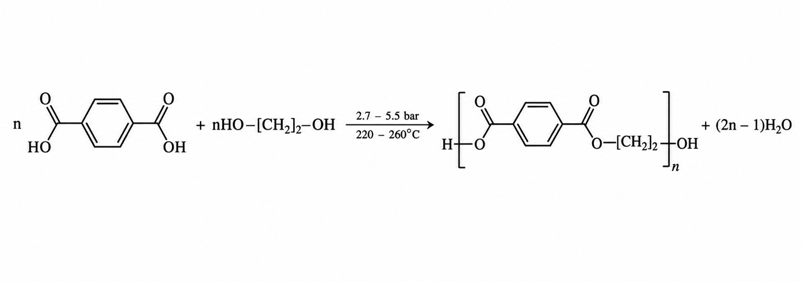
a) [Biết] Phản ứng điều chế PET thuộc loại phản ứng trùng ngưng.
b) [Vận dụng] Trong một mắt xích PET, phần trăm khối lượng carbon là 62,5%.
c) [Biết] Tơ được chế tạo từ PET thuộc loại tơ tổng hợp.
d) [Hiểu] PET bị thuỷ phân trong dung dịch kiềm và dung dịch acid khi đun nóng.
III. BỔ SUNG TRẮC NGHIỆM TRẢ LỜI NGẮN
Câu 243. [C4-P3-NB-243 | Biết – Vật liệu Polymer] Cho các polymer: (1) tơ tằm, (2) sợi bông, (3) sợi đay, (4) cellulose triacetate, (5) tinh bột. Số lượng polymer thiên nhiên là bao nhiêu?
Câu 244. [C4-P3-NB-244 | Biết – Vật liệu Polymer] Cho các polyme: poly(vinyl chloride); polyethylene; polybuta–1,3–diene; polystyrene và poly(phenol formaldehyde). Số polymer được dùng để sản xuất chất dẻo là bao nhiêu?
Câu 245. [C4-P3-NB-245 | Biết – Vật liệu Polymer] Cho các polymer sau: poly(vinyl chloride); polyacrylonitrile; polyethylene; poly(methyl methacrylate). Số polymer dùng để sản xuất chất dẻo là bao nhiêu?
Câu 246. [C4-P3-NB-246 | Biết – Vật liệu Polymer] Cho các chất sau: polybuta–1,3–diene, poly(methyl methacrylate), polystyrene, len lông cừu, polyacrylonitrile, cellulose, polychloroprene. Trong số các chất trên, có bao nhiêu chất được dùng để chế tạo cao su?
Câu 247. [C4-P3-NB-247 | Biết – Vật liệu Polymer] Cho các chất sau: CH₃CH₂CH=CH₂; CH₂=CH–CH=CH₂; CH₂=C(CH₃)–CH=CH₂; CH₂=CHCCl=CH₂; CH₃CH=CHCH₃. Có bao nhiêu chất có thể điều chế cao su?
Câu 248. [C4-P3-NB-248 | Biết – Vật liệu Polymer] Cho các polymer sau: tơ nitron (hay tơ olon), tơ visco, nylon–6,6, tơ cellulose acetate, tơ tằm, len lông cừu. Trong số này, có bao nhiêu loại vật liệu thuộc loại tơ bán tổng hợp?
Câu 249. [C4-P3-NB-249 | Biết – Vật liệu Polymer] Có bao nhiêu chất trong các chất sau có thể được sử dụng làm tơ: polystyrene, poly(methyl methacrylate), capron, cellulose.
Câu 250. [C4-P3-NB-250 | Biết – Vật liệu Polymer] Cho dãy gồm các tơ: tơ nitron; tơ tằm; tơ nylon–6,6; tơ capron; sợi bông. Có bao nhiêu tơ thuộc loại tơ thiên nhiên?
Câu 251. [C4-P3-NB-251 | Biết – Vật liệu Polymer] Cho các tơ: tơ nitron; tơ nylon–6,6; tơ visco; tơ cellulose triacetate. Có bao nhiêu tơ được sản xuất từ cellulose?
Câu 252. [C4-P3-VD-252 | Vận dụng – Vật liệu Polymer] Trong công nghiệp, người ta điều chế PVC từ ethylene theo sơ đồ sau:
Ethylene 1,2–dichloroethane vinyl chloride PVC
Giả sử hiệu suất mỗi quá trình (1), (2) và (3) tương ứng là 50%, 65% và 60%, hãy tính số kg PVC thu được khi dùng 1 000 m₃ khí ethylene (ở 25 °C và l bar). (Kết quả làm tròn đến hàng đơn vị).
Câu 253. [C4-P3-VD-253 | Vận dụng – Vật liệu Polymer] Nylon–6 là loại tơ có độ bền cao, khả năng chống mài mòn tốt, được sử dụng rộng rãi để sản xuất các sản phẩm như sợi dệt may, thảm, dây cáp, nhựa kĩ thuật và linh kiện ô tô.
Trong công nghiệp, nylon–6 được tổng hợp từ cyclohexane theo sơ đồ gồm bốn giai đoạn với hiệu suất mỗi giai đoạn tương ứng như sau:
Trung bình, từ 1000 kg cyclohexane nguyên liệu đầu thì tạo ra được m kg nylon-6. Giá trị của m bằng bao nhiêu? (Kết quả làm tròn đến hàng đơn vị).
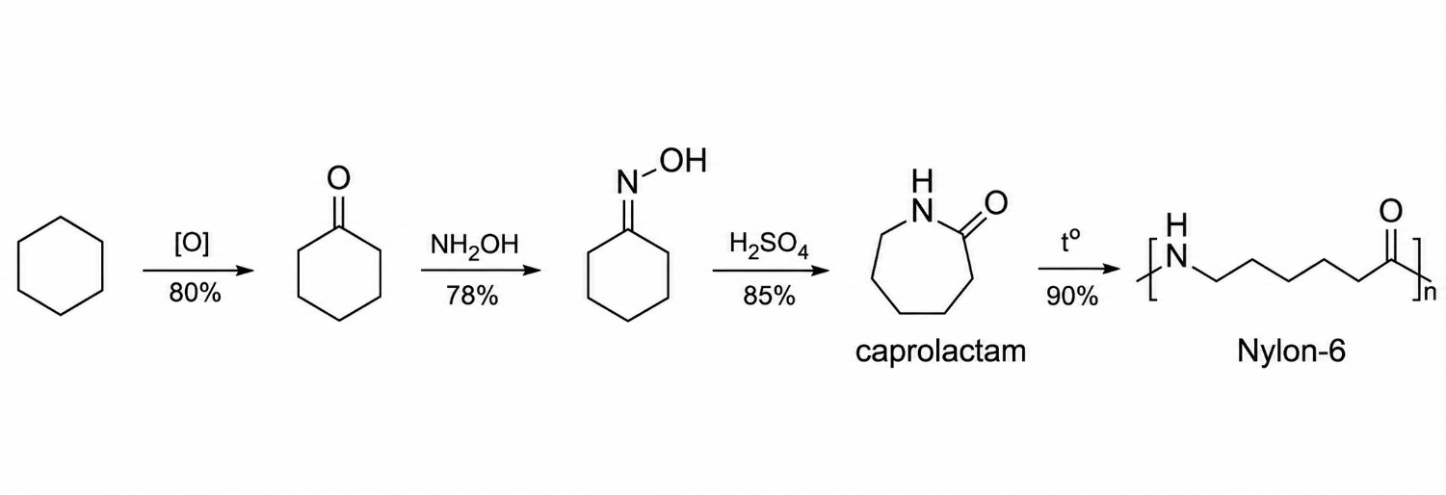
Câu 254. [C4-P3-VD-254 | Vận dụng – Vật liệu Polymer] Kevlar là một polyamide có độ bền rất cao. Loại vật liệu này được dùng để sản xuất áo chống đạn và mũ bảo hiểm cho quân đội. Một đoạn mạch của Kevlar được mô tả như hình sau:
Kevlar được tổng hợp trực tiếp từ terephthalic acid với benzene–1,4–diamine bằng phản ứng trùng ngưng. Để sản xuất được 10 tấn kevlar với hiệu suất của cả quá trình sản xuất là 88% thì khối lượng terephthalic acid tối thiểu cần dùng là bao nhiêu tấn? (Kết quả làm tròn đến hàng phần mười).
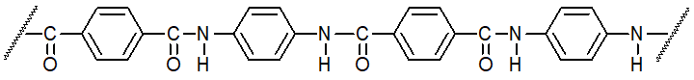
Câu 255. [C4-P3-VD-255 | Vận dụng – Vật liệu Polymer] Cellulose triacetate được điều chế từ cellulose và acetic anhydride. Tính khối lượng cellulose triacetate (theo đơn vị tấn) tạo thành từ 1 tấn cellulose nếu hiệu suất của quá trình điều chế là 67%. (Kết quả làm tròn đến hàng phần trăm).
Câu 256. [C4-P3-VD-256 | Vận dụng – Vật liệu Polymer] Cao su chloroprene có thể tổng hợp từ acetylene theo sơ đồ:
Cần bao nhiêu tấn acetylene để sản xuất 1 tấn cao su chloroprene? Giả sử hiệu suất phản ứng trùng hợp là 78%. (Kết quả làm tròn đến hàng phần trăm).

